建设项目环境影响报告表
（污染影响类）

项目名称：双鸭山华天建筑工程有限公司华意建材分公司商品混凝土搅拌站建设项目
建设单位（盖章）：双鸭山华天建筑工程有限公司华意建材分公司
编制日期： 2025年10月

中华人民共和国生态环境部制

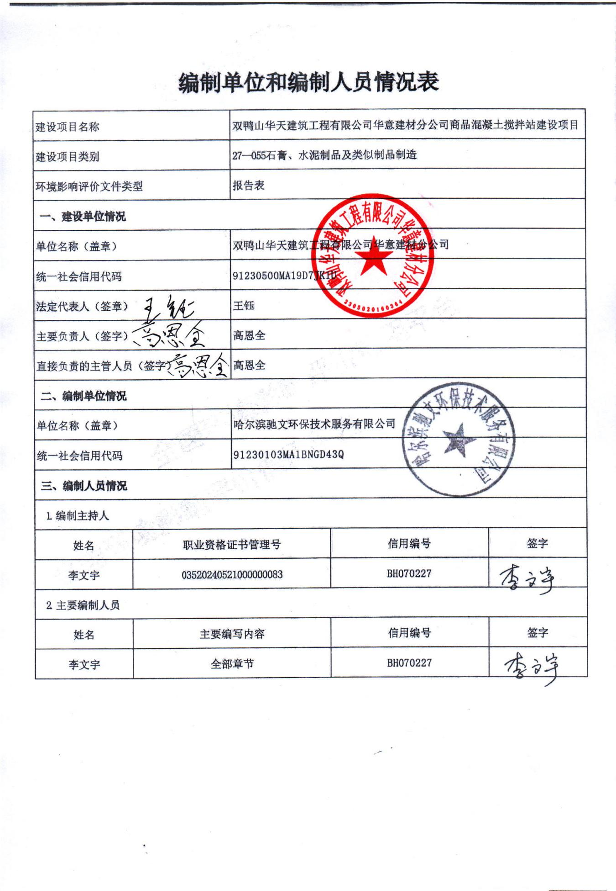

目 录
建设项目环境影响报告表 3
一、建设项目基本情况 1
二、建设项目工程分析 15
三、区域环境质量现状、环境保护目标及评价标准 27
四、主要环境影响和保护措施 33
五、环境保护措施监督检查清单 47
六、结论 52
附表 53
建设项目污染物排放量汇总表 53
附图 54
附图1：地理位置图 54
附图2：项目周边照片 55
附图3：平面布置图 56
附图4：项目评价范围图 57
附件 58
附件1：营业执照 58
附件2：土地手续 59
附件3：监测报告 61
附件4：总量核算说明 68
附件5：生态环境分区管控分析报告 72
附件6：双鸭山市生态环境局行政处罚决定书 78

一、建设项目基本情况
建设项目名称 | 双鸭山华天建筑工程有限公司华意建材分公司商品混凝土搅拌站  建设项目
项目代码 | /
建设单位联系人 | 高恩全 | 联系方式 | 13159905872
建设地点 | 黑龙江省双鸭山市尖山区岭西路
地理坐标 | （131度6分47.329秒，46度37分9.364秒）
国民经济  行业类别 | C3021水泥制品制造 | 建设项目  行业类别 | 二十七、非金属矿物制品30-55.石膏、水泥制品及类似制品制造302；商品混凝土；砼结构构件制造；水泥制品制造
建设性质 | 新建（迁建）  改建  扩建  □技术改造 | 建设项目  申报情形 | 首次申报项目  □不予批准后再次申报项目  □超五年重新审核项目  □重大变动重新报批项目
项目审批（核准/  备案）部门（选填） | / | 项目审批（核准/  备案）文号（选填） | /
总投资（万元） | 2540 | 环保投资（万元） | 360
环保投资占比（%） | 14.17% | 施工工期 | /
是否开工建设 | □否  ☑是：项目于2003年建成投产，依据环政法函[2018]31号《环境保护部关于建设项目“未批先建”违法行为法律适用问题的意见》中行政处罚法第二十九条规定：“违法行为在二年内未被发现的，不再给予行政处罚。”2024年12月厂区由于未采取覆盖措施防治扬尘污染而被处罚，见附件。 | 用地（用海）  面积（m²） | 8919.57
专项评价  设置情况 | 按《建设项目环境影响报告表编制技术指南（污染影响类）（试行）》要求，土壤和声环境不开展专项评价。  本项目不涉及集中式饮用水水源和热水、矿泉水、温泉等特殊地下水资源保护区，不开展地下水专项评价工作。  大气、地表水、环境风险、生态和海洋专项评价具体设置原则见表1-1。  表1-1 专项评价设置情况一览表  根据上表分析可知，本项目无需开展专项评价工作。
  专项评价类别 | 设置原则 | 本项目设置情况
  大气 | 排放废气含有毒有害污染物，二噁英、苯并[a]芘、氰化物、氯气且厂界外500m范围内有环境空气保护目标的建设项目 | 本项目排放废气中不含有毒有害污染物、二噁英、苯并[a]芘、氰化物、氯气；不需设置大气专项评价。
  地表水 | 新增工业废水直排建设项目（槽罐车外送污水处理厂的除外）；新增废水直排的污水集中处理厂 | 生活污水排入防渗旱厕，定期清掏外运堆肥。不需设置地表水专项评价。
  环境  风险 | 有毒有害和易燃易爆危险物质存储量超过临界量的建设项目 | 根据《建设项目环境影响报告表编制技术指南（污染影响类）（试行）》，本项目不使用《建设项目环境风险评价技术导则》（HJ169-2018）附录B中有毒有害和易燃易爆危险物质，因此不需设置环境风险专项评价。
  生态 | 取水口下游500m范围内有重要水生生物的自然产卵场、索饵场、越冬场和洄游通道的新增河道取水的污染类建设项目 | 本项目不涉及河道取水，不需设置。
  海洋 | 直接向海洋排放污染物的海洋工程建设项目 | 本项目不涉及海洋，不需设置。
规划情况 | 无
规划环境影响  评价情况 | 无
规划及规划环境影响评价符合性分析 | 无
其他符合性分析 | 1、产业政策符合性分析  根据《产业结构调整指导目录（2024年本）》，本项目不属于鼓励类、限制类、淘汰类，为允许类建设项目；因此本项目符合国家产业政策相关要求。  2、与生态环境分区管控符合性分析  本项目位于黑龙江省黑龙江省双鸭山市尖山区岭西路。根据《黑龙江省人民政府关于实施“三线一单”生态环境分区管控的意见》（黑政发[2020]14号）、《双鸭山市人民政府关于加强“三线一单”生态环境分区管控的实施意见》（双政规[2021]2号）的内容，《双鸭山市生态环境准入清单》（2023年版）、《双鸭山华天建筑工程有限公司华意建材分公司商品混凝土搅拌站建设项目生态环境分区管控分析报告》，本项目与“生态环境管控分区”符合性如下。  （1）“一图”  根据本项目“生态环境分区管控分析报告”，本项目与环境管控单元叠加图如下：  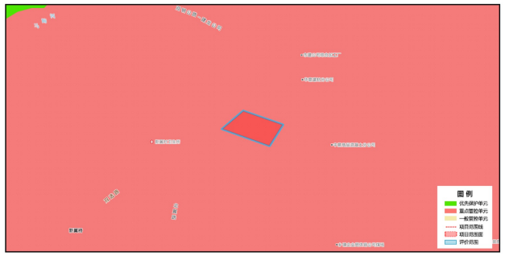  图1-1 与环境管控单元叠加图  （2）“一表”  表1-2 本项目与“三线一单”符合性分析表  （3）“一说明”  由上表可知，本项目的建设符合《双鸭山市人民政府关于实施“三线一单”生态环境分区管控的意见》（双政规〔2021〕2号）和《双鸭山市生态环境准入清单》（2023年版）及黑龙江省生态环境分区管控数据应用平台数据相关要求。  双鸭山华天建筑工程有限公司华意建材分公司商品混凝土搅拌站建设项目位置涉及双鸭山市尖山区；项目占地总面积小于 0.01平方公里。与生态保护红线交集面积为 0.00 平方公里，占项目占地面积的 0.00%。与自然保护地整合优化方案数据交集面积为 0.00 平方公里，占项目占地面积的 0.00%。保护地涉及等类型。与自然保护地（现状管理数据）交集面积为 0.00 平方公里，占项目占地面积的 0.00%。保护地涉及等类型。与饮用水水源保护区交集面积为 0.00 平方公里，占项目占地面积的 0.00%。与国家级水产种质资源保护区交集面积为 0.00 平方公里，占项目占地面积的 0.00%。与环境管控单元优先保护单元交集面积为 0.00 平方公里，占项目占地面积的 0.00%；与重点管控单元交集面积为小于 0.01 平方公里，占项目占地面积的 100.00%；一般管控单元交集面积为 0.00 平方公里，占项目占地面积的 0.00%。与地下水环境优先保护区交集面积为 0.00 平方公里，占项目占地面积的 0.00%；与地下水环境重点管控区交集面积为 0.00 平方公里，占项目占地面积的 0.00%，与地下水环境一般管控区交集面积为小于 0.01 平方公里，占项目占地面积的 100.00%。  3、与《黑龙江省人民代表大会常务委员会关于修改〈黑龙江省大气污染防治条例〉的决定》（2018年12月27日）符合性分析  本项目与《黑龙江省大气污染防治条例》相符性分析见表1-3。  表1-3 与《黑龙江省大气污染防治条例》相符性分析一览表  综上，本项目的建设符合《黑龙江省大气污染防治条例》要求。  4、与《黑龙江省“十四五”生态环境保护规划》合理性分析  根据《黑龙江省“十四五”生态环境保护规划》：  “实施终端用能清洁化替代。重点削减小型燃煤锅炉、民用散煤与农业用煤消费量，降低煤炭在终端分散利用比例，对以煤、石焦油、渣油、重油等为燃料的锅炉和工业炉窑，加快使用清洁低碳能源以及工厂余热、电力热力等进行替代。深入实施“气化龙江”战略，率先在哈尔滨市、齐齐哈尔市、双鸭山市、黑河市等城市以及工业园区推广应用分布式天然气供暖，重点将哈尔滨新区打造成天然气应用示范区。加快推进齐齐哈尔市、双鸭山市可再生能源综合应用示范区建设和四煤城新能源项目建设。到2025年，全省清洁取暖率提高到75%以上。”  “三、主要任务，（一）贯彻新发展理念，推进高质量发展……推进建材、化工、铸造、印染、电镀、加工制造等产业集群升级改造，推动哈尔滨市、双鸭山市、牡丹江市、绥化市等城市化工产业集群向精细化、规模化、绿色化方向转型。”  “推进扬尘精细化管控。全面推行绿色施工，严格落实施工工地扬尘管控责任，加强施工扬尘监管执法。推进低尘机械化湿式清扫作业，加大城市出入口、城乡结合部等重要路段冲洗保洁力度，渣土车实施全密闭运输，强化绿化用地扬尘治理。城市裸露地面、粉粒类物料堆放以及大型煤炭和矿石码头、干散货码头物料堆场，全面完成抑尘设施建设和物料输送系统封闭改造，鼓励有条件的码头堆场实施全封闭改造。”  本项目砂石原料采用卡车运输，卡车用苫布苫盖，水泥采用专用水泥运输罐车运输，且对厂区进行洒水抑尘；本项目砂石料堆场四周设置防风抑尘网，并洒水抑尘；水泥和粉煤灰采用筒仓存储，水泥、粉煤灰筒仓均配备仓顶式布袋除尘器，废气经处理后由无组织形式排放；投料斗设置在半封闭式罩棚内，并在投料斗上方设置雾化喷淋装置；水泥、砂石、粉煤灰进入搅拌机均采用密闭式输送；厂区地面进行硬化，定时洒水抑尘。通过采取以上降尘措施后，颗粒物厂界外无组织排放监控点浓度满足《水泥工业大气污染物排放标准》（GB4915-2013）表3中标准要求。混凝土搅拌机通气口设置1套布袋除尘器，搅拌主机卸料口应设置防喷溅设施，粉尘经除尘器处理后以无组织形式排放至车间内部，颗粒物满足《水泥工业大气污染物排放标准》（GB4915-2013）中表3标准限值。本项目的建设符合《黑龙江省“十四五”生态环境保护规划》要求。  5、与《黑龙江省空气质量持续改善行动计划实施方案》（黑政发〔2023〕19号）符合性分析  根据《黑龙江省空气质量持续改善行动计划实施方案》（十九）深化扬尘污染综合治理。全面推行绿色施工，严格执行“六个百分之百”，将防治扬尘污染费用纳入工程造价。到2025年，装配式建筑占新建建筑面积的比例达到30%;地级及以上城市建成区道路机械化清扫率达80%左右，县城达70%左右。对城市公共裸地进行排查建档并采取防尘措施。城市大型煤炭、矿石等干散货码头物料堆场基本完成抑尘设施建设和物料输送系统封闭改造。  （二十三）推进重点行业污染深度治理。高质量推动钢铁、水泥、焦化等重点行业及锅炉超低排放改造。  加强工业企业监管，确保全面稳定达标排放。结合新制（修）订的排放标准，推进玻璃、石灰、矿棉、有色等行业实施深度治理。  本项目运行期原料采用卡车运输，卡车用苫布苫盖，水泥采用专用水泥运输罐车运输，且对厂区进行洒水抑尘；本项目砂石料堆场四周设置防风抑尘网，并洒水抑尘；水泥和粉煤灰采用筒仓存储，水泥、粉煤灰筒仓均配备仓顶式布袋除尘器，废气经处理后由无组织形式排放；投料斗设置在半封闭式罩棚内，并在投料斗上方设置雾化喷淋装置；水泥、砂石、粉煤灰进入搅拌机均采用密闭式输送；厂区地面进行硬化，定时洒水抑尘。通过采取以上降尘措施后，颗粒物厂界外无组织排放监控点浓度满足《水泥工业大气污染物排放标准》（GB4915-2013）表3中标准要求。混凝土搅拌机通气口设置1套布袋除尘器，搅拌主机卸料口应设置防喷溅设施，粉尘经除尘器处理后以无组织形式排放至车间内部，颗粒物满足《水泥工业大气污染物排放标准》（GB4915-2013）中表3标准限值。因此项目建设符合《黑龙江省空气质量持续改善行动计划实施方案》要求。  6、与《关于印发双鸭山市空气质量持续改善行动计划实施方案的通知》（双政发〔2024〕6号）符合性分析  本项目与《关于印发双鸭山市空气质量持续改善行动计划实施方案的通知》（双政发〔2024〕6号）的符合性分析，详见表1-4。  表1-4 与《双鸭山市空气质量持续改善行动计划实施方案》符合性分析  7、与《双鸭山市“十四五”生态环境保护规划》符合性分析  本项目与《双鸭山市“十四五”生态环境保护规划》的符合性分析，详见表1-5。  表1-5与《双鸭山市“十四五”生态环境保护规划》符合性分析  8、与《环境空气细颗粒物污染综合防治技术政策》（中华人民共和国环境保护部公告2013年第59号）相符性分析  根据《环境空气细颗粒物污染综合防治技术政策》（中华人民共和国环境保护部公告2013年第59号）中“三、防治工业污染”，“（十三）对于排放细颗粒物的工业污染源，应按照生产工艺、排放方式和烟（废）气组成的特点，选取适用的污染防治技术。工业污染源有组织排放的颗粒物，宜采取袋除尘、电除尘、电袋除尘等高效除尘技术，鼓励火电机组和大型燃煤锅炉采用湿式电除尘等新技术。（十五）产生大气颗粒物及其前体物污染物的生产活动应尽量采用密闭装置，避免无组织排放；无法完全密闭的，应安装集气装置收集逸散的污染物，经净化后排放。”  砂石原料采用卡车运输，卡车用苫布苫盖，水泥采用专用水泥运输罐车运输，且对厂区进行洒水抑尘；本项目砂石料堆场四周设置防风抑尘网，并洒水抑尘；水泥和粉煤灰采用筒仓存储，水泥、粉煤灰筒仓均配备仓顶式布袋除尘器，废气经处理后由无组织形式排放；投料斗设置在半封闭式罩棚内，并在投料斗上方设置雾化喷淋装置；水泥、砂石、粉煤灰进入搅拌机均采用密闭式输送；厂区地面进行硬化，定时洒水抑尘。通过采取以上降尘措施后，颗粒物厂界外无组织排放监控点浓度满足《水泥工业大气污染物排放标准》（GB4915-2013）表3中标准要求。混凝土搅拌机通气口设置1套布袋除尘器，粉尘经除尘器处理后以无组织形式排放至车间内部，颗粒物满足《水泥工业大气污染物排放标准》（GB4915-2013）中表3标准限值。项目采取措施符合《环境空气细颗粒物污染综合防治技术政策》（中华人民共和国环境保护部公告2013年第59号）要求。  9、与《双鸭山市国土空间总体规划（2021-2035年）》符合性分析  本项目与《双鸭山市国土空间总体规划（2021-2035年）》的符合性分析，详见表1-6。  表1-6 与《双鸭山市国土空间总体规划（2021-2035年）》符合性分析  10、选址符合性分析  项目位于黑龙江省双鸭山市尖山区岭西路，项目选址不属于生活饮用水源地和地下水补给区、风景名胜区、温泉疗养区、水产养殖区、基本农田保护区、自然保护区等需要特殊保护区域。  本项目用地性质为工业用地，行业类别与用地性质相符，符合土地政策要求。  本项目位于黑龙江省双鸭山市尖山区岭西路。厂界北侧为荒地、东侧为火车道、南侧为荒地、西侧为双选路。项目所在地具有方便的交通运输和水电条件，便于项目的建设。  本项目砂石原料采用卡车运输，卡车用苫布苫盖，水泥采用专用水泥运输罐车运输，且对厂区进行洒水抑尘；本项目砂石料堆场四周设置防风抑尘网，并洒水抑尘；水泥和粉煤灰采用筒仓存储，水泥、粉煤灰筒仓均配备仓顶式布袋除尘器，废气经处理后由无组织形式排放；投料斗设置在半封闭式罩棚内，并在投料斗上方设置雾化喷淋装置；水泥、砂石、粉煤灰进入搅拌机均采用密闭式输送；厂区地面进行硬化，定时洒水抑尘。混凝土搅拌机通气口设置1套布袋除尘器，搅拌主机卸料口应设置防喷溅设施，粉尘经除尘器处理后以无组织形式排放至车间内部。本项目选用低噪声设备，厂房封闭、基础减震等措施，优化厂区布置；通过控制室外铲车等作业车辆的车速降低噪声影响。  根据工程分析确定的污染物源强，通过大气环境、水环境、声环境影响分析，说明项目建成后污染物达标排放对区域环境空气、水环境、声环境影响较小。项目建设不会使得环境功能发生改变。  综上所述，项目选址可行。
  一、生态保护红线
  符合性  分析 | 本项目位于双鸭山市尖山区岭西路，占地性质为工业用地。根据《双鸭山华天建筑工程有限公司华意建材分公司商品混凝土搅拌站建设项目态环境分区管控分析报告》本项目所在区域内无自然保护区、风景名胜区、水源地保护区、野生动植物保护区及重要湿地分布，本项目选址不在特殊重要生态功能区域内，本项目不占用、不涉及生态红线，因此本项目符合生态保护红线要求。
  二、环境质量底线
  大气环境
  管控单元类别 | 大气环境一般管控区
  本项目所在区域环境空气功能为二类区，根据《2023年双鸭山市生态环境状况公报》中的数据，该地区空气污染物满足《环境空气质量标准》（GB3095-2012）及修改单中的二级标准，为达标区。
  原料采用卡车运输，卡车用苫布苫盖，水泥采用专用水泥运输罐车运输，且对厂区进行洒水抑尘；本项目砂石料堆场四周设置防风抑尘网，并洒水抑尘；水泥和粉煤灰采用筒仓存储，水泥、粉煤灰筒仓均配备仓顶式布袋除尘器，废气经处理后由无组织形式排放；投料斗设置在半封闭式罩棚内，并在投料斗上方设置雾化喷淋装置；水泥、砂石、粉煤灰进入搅拌机均采用密闭式输送；厂区地面进行硬化，定时洒水抑尘。通过采取以上降尘措施后，颗粒物厂界外无组织排放监控点浓度满足《水泥工业大气污染物排放标准》（GB4915-2013）表3中标准要求。混凝土搅拌机通气口设置1套布袋除尘器，搅拌主机卸料口应设置防喷溅设施，粉尘经除尘器处理后以无组织形式排放至车间内部，颗粒物满足《水泥工业大气污染物排放标准》（GB4915-2013）中表3标准限值。对区域环境造成的不利影响较小，不会改变区域环境质量现状，因此，符合环境空气质量底线要求。
  水环境
  管控单元类别 | 水环境一般管控区
  本项目附近地表水为安邦河，其中双鸭山断面规划类别均Ⅳ类水体，因此本项目地表水体安邦河执行《地表水环境质量标准》（GB3838-2002）Ⅳ类标准。
  洒水用水除去自然蒸发水量其余全部进入产品不外排。原料搅拌用水全部进入产品。搅拌机冲洗废水、运输车辆罐车内部冲洗废水和作业带冲洗废水经沉淀池沉淀处理后回用于生产，初期雨水经厂区四周排水沟汇入沉淀池沉淀，回用于生产，不外排。故本项目无生产废水外排。生活污水排入厂区防渗旱厕，定期清掏堆肥，不外排。不会地表水环境产生影响，项目建设符合地表水环境质量底线要求。
  三、资源利用上线
  水资源（一般管控区） | （1）严格控制水资源消耗总量和强度，加快完成江河流域水量分配、生态流量保障实施方案工作，推进水权确权。（2）积极推进节水型社会达标建设，限制高耗水工业项目建设和高耗水服务业发展，遏制农业粗放用水，强化用水定额管理，加大农业节水力度，加大工业节水技术改造。（3）各级水行政主管部门要按照确定的地下水水位控制指标，加强水位动态监控。（4）建立用水单位重点监控名录，实施计划用水管理。（5）建立健全规划和建设项目水资源论证制度，完善规划水资源论证相关政策措施。市县重点推进重大产业布局和各类开发区规划水资源论证，严格建设项目水资源论证，对未依法完成水资源论证工作的建设项目，建设单位不得擅自开工建设和投产使用。 | 本项目在运营过程中消耗一定量的水资源，但水资源消耗量相对于区域资源利用总量较小，符合资源利用上线要求。
  土地资源（一般管控区） | 针对土地资源一般管控区，坚持最严格的节约用地制度，提高土地利用节约集约水平。优化建设用地布局，严格划定城市开发边界，统筹区域发展、统筹城乡发展，统筹安排生产、生活、生态用地，引导形成合理的空间开发格局。——黑土地。一是重点保护类黑土地应保持和提高土壤肥力，通过土壤改良、地力培肥和治理修复，有效遏制黑土地退化，持续提升黑土耕地质量，改善黑土区生态环境；二是质量严重退化或者污染严重的黑土地，应当实行轮耕、休耕或者退耕还林、还草、还湿以及采取土壤工程技术等污染防治措施推进连片治理；三是整合黑土保护技术，分类推广成熟黑土耕地保护模式，针对不同类型区域，开展差异化的黑土耕地保护治理工作；四是加快农村土地流转，促进适度规模经营及黑土地的集中连片治理，提升修复治理效率。 | 本项目位于黑龙江省双鸭山市尖山区岭西路，本项目为工业用地，不涉及黑土地的占用。
  能源利用上线 | （1）夯实能源共赢基础（2）引导能源绿色低碳利用（3）推动能源技术创新（4）加强对俄能源合作 | 本项目主要消耗电能，为绿色能源。
  四、环境准入清单
  环境管控单元名称 | 尖山区城镇空间
  环境管控单元编码 | ZH23050220001
  管控单元类别 | 重点管控单元
  管控要求 |  | 项目符合性分析
  空间布局约束 | 1.空间布局约束 执行“1）严禁在人口密集区新建危险化学品生产项目，城镇人口密集区危险化学品生产企业应搬迁改造。2）禁止在城镇居民区、文化教育科学研究区等人口集中区域建设畜禽养殖场、养殖小区。” 2.大气环境布局敏感重点管控区同时执行“1）严控“两高”行业产能。严格执行钢铁、水泥、平板玻璃等行业产能置换实施办法。2）利用水泥窑协同处置城市生活垃圾、危险废弃物、电石渣等固废伴生水泥项目，必须依托现有新型干法水泥熟料生产线进行不扩产能改造。” | 本项目位于黑龙江省双鸭山市尖山区岭西路，行业类别属于C3021水泥制品制造，本项目混凝土不属于淘汰产品，因此符合空间布局约束要求。
   | 二、污染物排放管控  1.执行“加快 65t／h 以上燃煤锅炉（含电力）超低排放改造。” 2.大气环境布局敏感重点管控区同时执行“1）对以煤、石焦油、渣油、重油等为燃料的锅炉和工业炉窑，加快使用清洁低碳能源以及工厂余热、电力热力等进行替代。2）到 2025 年，在用 65 蒸吨/小时以上的燃煤锅炉（含电力）实现超低排放，钢铁企业基本实现超低排放。” | 本项目不新建锅炉，符合管控要求。
   | 三、环境风险防控  1.执行“化工园区与城市建成区、人员密集场所、重要设施、敏感目标等应当保持规定的安全距离，相对封闭，不应保留常住居民，非关联企业和产业要逐步搬迁或退出，妥善防范化解“邻避”问题。严禁在松花江干流及一级支流沿岸 1 公里范围内布局化工园区。” 2.大气环境布局敏感重点管控区同时执行“禁止在居民区、学校、医疗和养老机构等周边新建有色金属冶炼、焦化等行业企业。” | 本项目位于黑龙江省双鸭山市尖山区岭西路，不属于大气环境布局敏感重点管控区。
   | 四、资源开发效率要求  1.执行“1）推进污水再生利用设施建设。2）公共建筑必须采用节水器具，限期淘汰公共建筑中不符合节水标准的水嘴、便器水箱等生活用水器具。” 2.高污染燃料禁燃区同时执行“1）在禁燃区内，禁止销售、燃用高污染燃料；禁止新建、扩建燃用高污染燃料的设施， 已建成的，应当在城市人民政府规定的期限内改用天然气、页岩气、液化石油气、电或者其他清洁能源。2）城市建设应当统筹规划，在燃煤供热地区，推进热电联产和集中供热。在集中供热管网覆盖地区，禁止新建、扩建分散燃煤供热锅炉；已建成的不能达标排放的燃煤供热锅炉，应当在城市人民政府规定的期限内拆除。” | 本项目为混凝土搅拌项目，不涉及高污染燃料。
  序号 | 《黑龙江省大气污染防治条例》 | 本项目 | 符合性
  第十一条 | 向大气排放污染物的企业事业单位和其他生产经营者，应当配套建设大气污染防治设施。  配套建设的大气污染防治设施，应当与主体工程同时设计、同时施工、同时投产使用，不得擅自拆除或者闲置。 | 本项目水泥筒仓、粉煤灰筒仓及搅拌机配套了布袋式除尘器，投料斗设置在半封闭式罩棚内，并在投料斗上方设置雾化喷淋装置；与主体工程同时设计、同时施工、同时投产使用，不擅自拆除或者闲置。 | 符合
  第三十八条 | 企业事业单位和其他生产经营者应当在规定期限内，淘汰列入国家综合性产业政策目录的严重污染大气环境的工艺、设备和产品。 | 本项目为新建项目，为商品混生产，采用设备、工艺、生产的产品不属于国家综合性产业政策目录的淘汰类。 | 符合
  第五十六条 | 在道路、广场、停车场和其他公共场所进行清扫保洁作业的单位和个人，应当执行清扫保洁作业有关标准，防治扬尘污染。市容环境卫生行政主管部门应当及时巡查，对清扫不达标的，按照有关规定予以处理。  运输煤炭、垃圾、渣土、砂石、土方、灰浆等散装、流体物料的车辆，应当采取密闭或者其他措施防止物料遗撒、泄漏，并按照规定的路线和时间行驶。 | 本项目运行期原料水泥采用专用水泥运输罐车运输进入厂区，原料砂石采用汽车运输且运输车辆全部采用苫布覆盖，并按照规定的路线和时间行驶。 | 符合
  相关要求 | 本项目设置情况 | 符合  情况
  （十）严格合理控制煤炭消费总量。积极引导钢铁、焦化等重  点行业减煤降碳、节能增效，削减非电力用煤。在保障能源安全  供应的前提下，实施煤炭消费总量控制，到2025年，全市煤炭消  费比重下降到70%。 | 工程未建设锅炉，且在生产运行过程中不涉及煤炭的消耗，且主要的动力来源于电力。 | 符合
  五、持续加强面源污染治理  （十八）深化扬尘污染综合治理。积极推行绿色施工，督促责任单位严格落实标准化防控措施...... | 本项目严格执行扬尘污染综合治理工作。本项目运行期原料采用卡车运输，卡车用苫布苫盖，水泥采用专用水泥运输罐车运输，且对厂区进行洒水抑尘；本项目砂石料堆场四周设置防风抑尘网，并洒水抑尘；水泥和粉煤灰采用筒仓存储，水泥、粉煤灰筒仓均配备仓顶式布袋除尘器，废气经处理后由无组织形式排放；投料斗设置在半封闭式罩棚内，并在投料斗上方设置雾化喷淋装置；水泥、砂石、粉煤灰进入搅拌机均采用密闭式输送；厂区地面进行硬化，定时洒水抑尘。混凝土搅拌机通气口设置1套布袋除尘器，搅拌主机卸料口应设置防喷溅设施，粉尘经除尘器处理后以无组织形式排放至车间内部。 | 符合
  相关要求 | 本项目情况 | 相符  情况
  三、主要任务  （三）深化协同控制，持续改善空气质量  1.实施大气环境质量目标管理  2加强细颗粒物污染防治  深化燃煤设施整治。全面开展市级城市建成区内35蒸吨以下燃煤锅炉淘汰工作；按照《双鸭山市燃煤储粮烘干设施清洁能源改造项目实施方案》要求，逐步推进燃煤储粮烘干设施清洁能源改造，将燃料由煤改为醇基清洁燃料。  加强秸秆禁烧和综合利用。加强扬尘精细化管控。积极推行绿色施工，督促责任单位严格落实标准化防控措施。将绿色施工纳入企业资质评价、信用评价。重点区域道路、水务等线性工程进行分段施工。推进低尘机械化湿式清扫作业，加大城市出入口、城乡结合部等重要路段冲洗保洁力度，渣土车实施硬覆盖与全密闭运输，强化绿化用地扬尘治理。加强城市裸露地面、粉粒类物料堆放以及大型煤炭物料堆场的抑尘设施建设。  - 强化多污染物协同控制  实施重点行业NOx（氮氧化物）等污染物深度治理。推进钢铁、焦化行业超低排放改造，到2025年，现有钢铁、焦化企业基本完成超低排放改造，实现钢铁、焦化企业脱硫脱硝全覆盖。加强生物质锅炉燃料品质及排放管控，禁止掺烧煤炭、垃圾和工业固废，对不稳定达标排放的生物质锅炉进行整改。  推进PM2.5和臭氧污染协同管控。紧盯臭氧防控重点时段，制定臭氧管控方案，探索完善O3和PM2.5协同控制应对机制，细化轻中度管控清单，采取针对性和操作性强的举措，确保措施可核查、可考核。 | 本项目未建设锅炉，且不涉及煤炭消耗，运营期主要的动力来源于电力。  本项目严格执行扬尘污染综合治理工作。对厂区进行洒水抑尘；本项目砂石料堆场四周设置防风抑尘网，并洒水抑尘；水泥和粉煤灰采用筒仓存储，水泥、粉煤灰筒仓均配备仓顶式布袋除尘器，废气经处理后由无组织形式排放；投料斗设置在半封闭式罩棚内，并在投料斗上方设置雾化喷淋装置；水泥、砂石、粉煤灰进入搅拌机均采用密闭式输送；厂区地面进行硬化，定时洒水抑尘。混凝土搅拌机通气口设置1套布袋除尘器，搅拌主机卸料口应设置防喷溅设施，粉尘经除尘器处理后以无组织形式排放至车间内部。 | 符合
  相关要求 | 本项目情况 | 相符  情况
  第三章 以“三区三线”为基础，构建国土空间开发保护格局  坚持生态优先、立足资源本底，以“三区三线”为基础，优化市域国土空间格局，落实细化国家与省级主体功能区，统筹生态、农业、城镇空间，持续推进用途结构优化，为实现高质量发展、高品质生活、高水平治理提供空间保障。优先划分耕地和永久基本农田红线，严格落实黑龙江省下达的耕地和永久基本农田保护任务，将可长期稳定利用耕地优先划入永久基本农田实行特殊保护。 | 本项目位于黑龙江省双鸭山市尖山区岭西路，工程占地性质为工业用地，未占用区域耕地和永久基本农田红线。 | 符合
  科学划定生态保护红线。全市划定生态保护红线面积5645.45平方公里，占市域总面积的25.60%，均为陆域生态保护红线，包括自然保护地（含自然保护区、自然公园）、生物多样性维护生态功能区和水源涵养生态功能区。  合理划定城镇开发边界。综合考虑发展完备的工矿居民点、大型农场场部和大型林场场部，结合全国自然灾害综合风险普查，合理避让自然灾害高风险区域，结合煤城发展实际情况，合理避让采煤沉陷区，全市统筹划定城镇开发边界，城镇开发边界扩展倍数不大于1.25倍。 | 本项目未涉及区域生态保护红线。 | 符合
  统筹划定市级规划分区。划定生态保护区、生态控制区、农田保护区、城镇发展区、乡村发展区、矿产能源发展区共6类国土空间一级规划分区，明确全域国土空间开发方向和主导用途，引导下层次国土空间规划用地布局。  统筹引导用途结构调整。统筹协调全市保护与发展，立足水文条件、土地条件等资源禀赋，以严守粮食与生态安全底线、推进建设用地节约集约为基本原则，统筹优化全域土地利用结构。严守粮食安全底线，统筹粮食安全与建设用地占用、退耕还林还草还湿等需求，严格落实耕地“双平衡”、占一补一、占优补优、占水田补水田等管控要求，至规划期末耕地面积基本稳定，不低于耕地保护目标任务。推进林草资源优化提升，以自然保护地和生态保护红线为重点，立足于规划造林绿化空间及重大绿化工程，持续开展国土绿化行动，科学增加林地面积，同时合理控制草地面积。维护水域与湿地资源总量，确保规划期内水域与湿地面积不减少、水域生态环境质量显著提高。控制建设用地规模，新增建设用地优先保障城镇建设用地需求与重大基础设施用地需求，引导城镇建设用地向城镇开发边界内集中布局，支持保障国家、省重大基础设施建设。推进村庄建设用地适度减量与空间集约，有序推进腾空土地、空心村等低效村庄用地复垦，优化城乡建设用地内部结构，释放存量建设用地空间。 | 本项目位于黑龙江省双鸭山市尖山区岭西路，工程占地范围内，并未涉及区域农田保护区、生态保护区和生态控制区。 | 符合

二、建设项目工程分析
建  设  内  容 | 1、建设项目概况  项目名称：双鸭山华天建筑工程有限公司华意建材分公司商品混凝土搅拌站建设项目  建设单位：双鸭山华天建筑工程有限公司华意建材分公司  建设性质：已建  项目投资：2540万元  劳动定员：20人  生产班制：工作班制为2班制，每班12小时，年工作240天。  建设地点：本项目位于黑龙江省双鸭山市尖山区岭西路，北侧为荒地、东侧为火车道、南侧为荒地、西侧为双选路。项目地理位置及四周环境照片见附图1、附图2。  建设规模：本项目总占地面积8919.57m²，项目设有全封闭混凝土搅拌站、水泥筒仓、粉煤灰筒仓和办公用房等相关构筑物，且配套建有相关附属设施；同时，工程建有1条混凝土生产线，年生产商品混凝土4万m³。  2、项目工程组成  具体建设内容以及建设规模见表2-1。  表2-1 项目组成一览表  3、主要设备  本项目主要设备清单见表2-2。  表2-2 主要设备清单表  4、原辅材料及用量  本项目主要原、辅材料消耗量见下表。  表2-3 项目原辅材料消耗情况一览表  本项目原辅材料理化性质见下表：  表2-4 原材料主要理化性质一览表  本项目工艺物料物料平衡见下表。  表2-5 工艺物料平衡  5、主要产品及产能  本项目建成后，可以年生产商品混凝土40000m³。本项目混凝土的密度按2.5/m³计。  表2-6 本项目产品情况一览表  注：则本工程产品总重量约100000t/a。  产品质量按照《预拌混凝土》（GB/T4902-2012）执行，要求如下：  （1）强度  混凝土强度应满足设计要求,检验评定应符合GB/T50107的规定。  （2）坍落度和坍落度经时损失  常规品的泵送混凝土坍落度控制目标值不宜大于180 mm,并应满足施工要求,坍落度经时损失不宜大于30 mm/h;特制品混凝土坍落度应满足相关标准规定和施工要求。  （3）扩展度  自密实混凝土扩展度控制目标值不宜小于550 mm，并应满足施工要求。  （4）含气量  混凝土含气量实测值不宜大于7%，并与合同规定值的允许偏差不宜超过士1.0%。  6、劳动定员  本项目投产后，年运行天数为240天（3月-10月），每天运行24h，年运行5760h，本项目劳动定员20人。厂区内无食堂、无宿舍。  7、公用工程  （1）给水  本项目用水主要为生活用水和生产用水，本项目供水由场内水井供给，本项目总用水量为 37.1t/d（8904 t/a）。  1）生活用水：生活用水参照黑龙江省地方标准《用水定额》（DB23/T727-2021），项目职工用水量按80L/人·d计，项目共有员工20人，则总的生活用水量约为1.6t/d（384t/a）。  2）生产用水  本项目生产用水主要包括搅拌用水、搅拌机冲洗用水、运输车冲洗用水、 降尘用水及作业带清洗用水等。  ①原料混合搅拌用水  原料混合搅拌需要用水，本项目年生产4万m³商品混凝土，根据《黑龙江省地方标准用水定额》（DB23/T727-2021）中“表E.17非金属矿物制品业用水定额”，工程混凝土生产线的用水通用值按0.15m³/m³（产品）计，本项目搅拌用水量为25t/d，6000t/a。  ②搅拌机冲洗用水  搅拌机为本项目主要生产设备。搅拌机在暂时停止生产时必须冲洗干净，  防止搅拌机中残留混凝土凝固。按搅拌机平均每天冲洗水一次，每次冲洗用水 2.0t/次计，则年用水480t/a。  ③运输车辆冲洗用水  本项目商品混凝土生产规模170m³/d，其混凝土运输量按单车1次运输量最大为10m³计算，每天约需运输17次，每次均需对运输车辆进行冲洗，车辆冲洗水量大致为0.2t/辆·次，因此冲洗用水约3.4t/d、816t/a。本项目仅为自配的商砼搅拌车进行冲洗。原料（水泥、粉煤灰以及砂石料等）运输车辆均不在厂区洗车场清洗。  ④降尘用水  砂石料上料口喷淋水、砂石堆场、运输道路降尘用水，类比其他同类型项目，项目喷洒抑尘用水约为5m³/d，1000m³/a。  ⑤作业带冲洗用水  项目定期对作业装卸区进行冲洗，每5天冲洗1次，冲洗用水约0.5m³ /次，每年用水量24m³ /a。  （2）排水  ①生活污水  本项目生活用水排放量按用水量的80%计，为1.28t/d，307.2t/a，生活污水排入防渗旱厕，定期清掏外运堆肥处理。  ②生产废水  本项目砂石堆场、运输道路降尘用水自然蒸发；商品混凝土生产过程原料混合搅拌用水全部进入产品；故本项目生产废水主要为搅拌机冲洗废水和运输车辆冲洗废水。  搅拌机冲洗废水产生量按用水量的90%计，则搅拌机冲洗废水量为1.8t/d，432t/a，运输车辆冲洗废水产生量按用水量的90%计，则运输车辆冲洗废水量为 3.06t/d，734.4t/a。作业带清洗废水产生量按用水量的90%计，则作业带清洗废水产生量约为21.6t/a。  混凝土运输车辆料斗冲洗废水、搅拌机冲洗废水及作业带冲洗废水一起进入沉淀池沉淀后回用于生产，不外排。  本项目进入沉淀池水量为4.95t/d，1188t/a。沉淀池有效容积为100m³。沉淀池处理能力可以满足每天排入的生产废水处理后回用的要求。项目进入停产期后，沉淀池内少量的废水用于砂石堆场和厂内道路的洒水降尘，不外排。  ③初期雨水  本项目占地面积为8919.57m²。根据黑龙江省城市规划设计院采用图解法编制的双鸭山暴雨强度公式如下：  q=1820(1+0.91lgP)/(t+8.3)^{0.77}  q------为暴雨强度（升/秒·公顷）  P------重现期（2年）  t------地面集水时间与管内流动时间之和。  初期雨水按照下式进行计算：  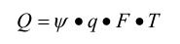  Q------初期雨水排放量  F------汇水面积（8919.57m²）  φ-----径流系数（0.3）  T-----为收水时间（15分钟）  本项目占地面积8919.57m²，前15分钟暴雨强度205.28升/秒·公顷。初期雨水排放量约为49.4m³/次。  建设单位在厂区东北角设置1座100m³的沉淀池，兼作收集雨季初期雨水。初期雨水经厂区四周排水沟汇入沉淀池沉淀，用于生产用水。  项目生产废水产生量为4.95m³/d，初期雨水产生量为49.4m³/次，总产生量为54.35m³，本次计划建设1座100m³的沉淀池对初期雨水及生产废水进行收集，完全满足要求。  （3）供电  本项目供电由区域供电电网引入。  （4）供热  本项目冬季不生产，不设采暖设施。  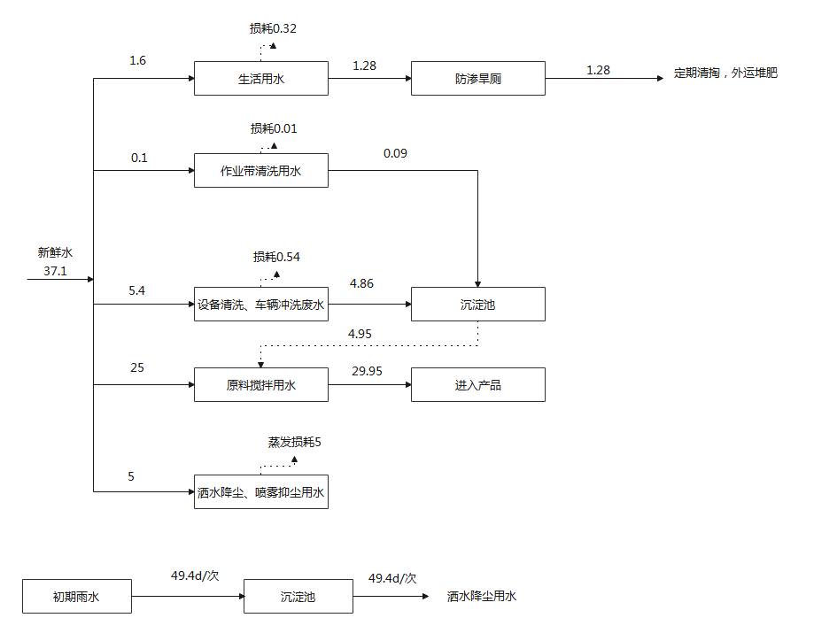  图2-1 项目水平衡图（m³/d）  8、平面布置  本项目位于黑龙江省双鸭山市尖山区岭西路，项目的平面布置根据生产工艺流程，物料流向及生产特点，结合地形、地质等自然情况，并依据防火、消防、安全、环保等规范，本着节约用地、经济合理的原则进行总平面布置。  本项目建设搅拌站、原料堆场、水泥筒仓、粉煤灰筒仓、办公室、实验室、外加剂储罐、仓库等。混凝土搅拌站、料场、车间、库房位于厂区东南侧；办公室、实验室位于厂区北侧。项目平面布置功能分区合理、布局紧凑，各个建筑物的布置均满足工艺需要，大门位于西侧靠近双选路，项目所在地道路系统完善，有利于原料及产品的运输。本项目布置简单直观，因此，在保证各项污染措施处理达标的情况下，厂区平面布置合理。厂区平面布置见附图3。  9、环保投资概算  本项目总投资2540万元，环保投资约360万元，约占总投资的14.17%，环保投资估算见表2-7。  表2-7 环保投资一览表
  建设内容 |  | 建设规模及内容 | 备注
  主体  工程 | 搅拌站 | 建1条砼搅拌生产线，包括输送系统、计量系统、搅拌系统、自动控制室等，搅拌站主体为全封闭，占地面积2000m²，年产商品砼4万m³（10万吨） | 利旧
  储运  工程 | 原料堆场 | 建立中砂堆场1座，半封闭结构，覆盖防风抑尘网，堆放砂，水泥地面硬化，占地面积为3300m² | 利旧
  储运  工程 | 原料堆场 | 建立碎石堆场1座，半封闭结构，覆盖防风抑尘网，堆放碎石，水泥地面硬化，占地面积为1900m² | 利旧
  储运  工程 | 水泥筒仓 | 建立3个水泥筒仓，高度14.9m，直径4.5m，仓容均为300t | 利旧
  储运  工程 | 粉煤灰筒仓 | 建立1个粉煤灰筒仓，高度14.9m，直径4.5m，仓容为300t | 利旧
  储运  工程 | 外加剂  储罐 | 搅拌站自带外加剂罐1个，容积为10t | 利旧
  储运  工程 | 沉淀池 | 沉淀池1座，容积100m³，池底、池壁采用刚性防水处理，用于储存搅拌机冲洗水、运输车辆罐内冲洗废水、作业带冲洗废水以及雨水经沉淀后回用于生产，不外排。 | 利旧
  储运  工程 | 收集沟 | 位于厂区南侧，长120m，宽0.6m，高0.6m，用于收集厂区初期雨水，厂区内南高北低稍有坡度，收集时采用Y100L-2三相异步电动机搭配IRG-50-160管道离心泵抽取（共两个离心泵，一用一备）。 | 已建
  辅助  工程 | 办公区 | 建筑面积360m²，高度约6m，2层建筑，用于厂区人员办公。 | 利旧
  辅助  工程 | 实验室 | 建筑面积360m²，高度约3m，1层建筑，用于厂区人员办公。 | 已建
  公用  工程 | 供电 | 当地供电电网。 | 依托
  公用  工程 | 采暖 | 冬季不生产，办公室采暖用电暖气。 | 已建
  公用  工程 | 给水 | 生活、生产供水均为厂区自建水井，井深100m。 | /
  公用  工程 | 排水 | 生活污水排入防渗旱厕，定期清掏，外运堆肥，生产冲洗的废水经沉淀处理后回收用于生产。 | 依托
  环保  工程 | 废气 | 搅拌站采用彩钢棚封闭，每个筒仓设置1台脉冲反吹除尘器，筒仓粉尘经除尘后以无组织形式排放，搅拌站设置1台布袋除尘器，粉尘经除尘器处理后以无组织形式排放至车间内部；原料堆场采用半封闭结构，定期洒水降尘；车辆运输全封闭，装卸过程中洒水降尘；原料输送系统采用全封闭式；厂区进行地面硬化，且定期洒水；物料运输苫盖，厂区沙、石等堆场做好苫盖，杜绝露天堆放；经上述治理措施后厂界无组织排放颗粒物浓度满足《水泥工业大气污染物排放标准》（GB4915-2013）表3标准限值。 | 已建
  环保  工程 | 废水  治理 | 生活污水排入防渗旱厕，定期清掏，外运堆肥；搅拌机冲洗水、运输车辆罐内冲洗废水、作业带冲洗废水排入沉淀池（100m³），经沉淀后回用于生产，不外排。初期雨水通过雨水收集沟排入沉淀池（100m³）经沉淀后用于生产。 | 已建
  环保  工程 | 固体  废物 | 生活垃圾集中收集交由环卫部门统一处置；实验室废料集中收集后收集后外售用于修筑道路；布袋除尘器收集的水泥粉尘，回用于生产；沉淀池沉渣经砂石分离后回用于生产；废布袋收集后由厂家回收，车辆加油不在厂区内进行，故不产生废机油。 | 已建
  环保  工程 | 噪声  治理 | 选用减振降噪设备生产，通过厂房隔声、基础减振等措施。生产中产生的噪声通过厂房、厂区距离衰减后对外环境影响较小，厂界噪声可满足《工业企业厂界环境噪声排放标准》（GB12348-2008）表1中2、4类标准要求。 | 已建
  序号 | 设备名称 | 型号及规格 | 数量 | 单位
  1 | 强制式搅拌机 | CB4500 | 1 | 个
  2 | 混凝土罐车 | 18m³ | 4 | 个
  3 | 混凝土泵车 | 45m³ | 1 | 座
  4 | 水泥筒仓 | 300t | 3 | 个
  5 | 粉煤灰筒仓 | 300t | 1 | 个
  6 | 外加剂储罐 | 10t | 1 | 个
  7 | 铲车 | / | 1 | 个
  8 | 汽车衡 | / | 1 | 个
  9 | 三相异步电动机 | Y100L-2 | 1 | 台
  10 | 管道离心泵 | IRG-50-160 | 2 | 台
  序号 | 材料 | 年消耗量（t/a） | 储存方式 | 备注
  1 | 减水剂 | 50 | 储存罐 | 外购。由管道输送到搅拌机里。
  2 | 水泥 | 11000 | 水泥筒仓 | 外购，采用专用水泥运输罐车运输。由管道螺旋输送机进入水泥粉煤灰封闭的计量称，再进入搅拌机系统。
  3 | 粉煤灰 | 4000 | 粉煤灰筒仓 | 外购。由管道螺旋输送机进入水泥粉煤灰封闭的计量称，再进入搅拌机系统。
  4 | 砂 | 34800 | 厂区 | 外购，采用卡车运输。由铲车装入半封闭料仓，由封闭皮带输送到预载斗，然后进入彩钢封闭的搅拌机里。
  5 | 碎石 | 46500 | 储存罐 | 外购，采用卡车运输。由铲车装入半封闭料仓，由封闭皮带输送到预载斗，然后进入彩钢封闭的搅拌机里。
  6 | 早强剂 | 40 | 储存罐 | 外购。
  7 | 硅质密实剂 | 35 | 储存罐 | 外购。
  8 | 防冻剂 | 30 | 储存罐 | 外购。
  9 | 水 | 6000 | 储存罐 | 地下水井。由管道输送到搅拌机里。
  序号 | 名称 | 主要理化性质
  1 | 水泥 | 主要成分为硅酸三钙3CaO·SiO₂、硅酸二钙2CaO·SiO₂、铝酸三钙3CaO·Al₂O₃和石膏等成分，其质量要求满足《通用硅酸盐水泥》（GB175-2007）标准。密度为0.8g/m³。
  2 | 砂子 | 采用质地坚硬的中粗砂，其细度模数为2.3-3.2、含泥量不得大于2%，其它各项指标符合GB/T14684《建筑用砂》的有关规定
  3 | 粉煤灰 | 是从煤燃烧后的烟气中收捕下来的细灰，粉煤灰是燃煤电厂排出的主要固体废物。我国火电厂粉煤灰的主要氧化物组成为：Si_{O2}、Al2_{O3}、FeO、Fe2_{O3}、CaO、Ti_{O2}等。粉煤灰外观类似水泥，颜色在粉煤灰外观类似水泥，颜色在乳白色到灰黑色之间变化。粉煤灰的颜色是一项重要的质量指标，可以反映含碳量的多少和差异。在一定程度上也可以反映粉煤灰的细度，颜色越深粉煤灰粒度越细，含碳量越高。粉煤灰有低钙粉煤灰和高钙粉煤灰之分。通常高钙粉煤灰的颜色偏黄，低钙粉煤灰的颜色偏灰。粉煤灰颗粒呈多孔型蜂窝状组织，比表面积较大，具有较高的吸附活性，颗粒的粒径范围为0.5~300μm。并且珠壁具有多孔结构，孔隙率高达50%—80%，有很强的吸水性。
  4 | 减水剂 | 主要为聚羧酸，聚羧酸减水剂是一种高性能减水剂，是水泥混凝土运用中的一种水泥分散剂，化学上可以分为两类，以主链为甲基丙烯酸，侧链为羧酸基团和MPEG(Methoxy polyethylene glycol)，聚酯型结构。另外一种为主链为聚丙烯酸，侧链为Vinylalcohol polyethylene Iglycol，聚醚型结构。为液态物质，属于环保型产品，外加剂储存在搅拌站金色塑料罐内，其全部进入到产品，不会形成挥发，对环境不会造成不良影响。
  5 | 早强剂 | 早强剂的主要作用原理是通过改变水泥颗粒表面的电荷分布和溶解状态，促进水泥中铝酸三钙（C3A）的水化反应，生成更多的水化产物，并加速这些水化产物的凝聚和硬化过程。同时，早强剂还能与水泥中的氢氧化钙（Ca(OH)₂）结合，形成难溶的化合物，减少孔隙率，提高混凝土的密实性和强度。根据化学成分的不同，早强剂可以分为无机盐类、有机胺类和复合型等几种类型。不属于环境风险物质。
  6 | 防冻剂 | 混凝土防冻剂的主要成分包括：硫酸钠、氯化钠、亚硝酸钠、木质磺酸钙、萘系高效减水剂，这些成分共同作用，可以降低混凝土拌和物中的冰点，防止水分结冰，并促进水泥的水化反应，从而保证混凝土在负温下的正常施工和强度增长。不属于环境风险物质。
  入方 |  | 出方
  物料 | 数量，t/a | 物料 | 数量，t/a
  商品混凝土
  减水剂 | 50 | 商品混凝土 | 100000
  水泥 | 11000 | 布袋除尘器收集粉尘 | 14.73
  粉煤灰 | 4000 | 自然蒸发、扬尘等 | 1.83
  砂 | 34800 | 废料 | 2438.44
  碎石 | 46500
  早强剂 | 40
  硅质密实剂 | 35
  防冻剂 | 30
  水 | 6000
  合计 | 102455 | 合计 | 102455
  序号 | 产品名称 | 单位 | 数量 | 质量标准 | 备注
  1 | 混凝土 | m³/a | 40000 | GB/T 4902-2012 | 密度2.5t/m³
  序号 | 处理项目 | 处理措施 | 投资(万元)
  1 | 大气污染 | 搅拌站主体全封闭，每个筒仓设置1台脉冲反吹除尘器（共3台），搅拌站设置1台布袋除尘器； | 150
  1 | 大气污染 | 原料堆场覆盖防风抑尘网； | 30
  1 | 大气污染 | 运输车辆全封闭，物料装卸洒水降尘； | 20
  2 | 水污染 | 生产废水设置三级沉淀池，生活污水设置防渗旱厕；雨水设置收集沟，设置电动机及水泵。 | 35
  4 | 防渗 | 厂区一般地面硬化 | 35
  5 | 噪声 | 减振、隔声 | 35
  6 | 固体废物 | 垃圾收集装置 | 20
  7 | 环保设施运行维护费用 |  | 25
  8 | 环境管理及监测 |  | 10
  9 | 总计 |  | 360
工艺流程和产排污环节 | 工艺流程及污染工艺流程简述：  - 施工期  本项目为已建成项目。  二、营运期  （一）工艺流程图  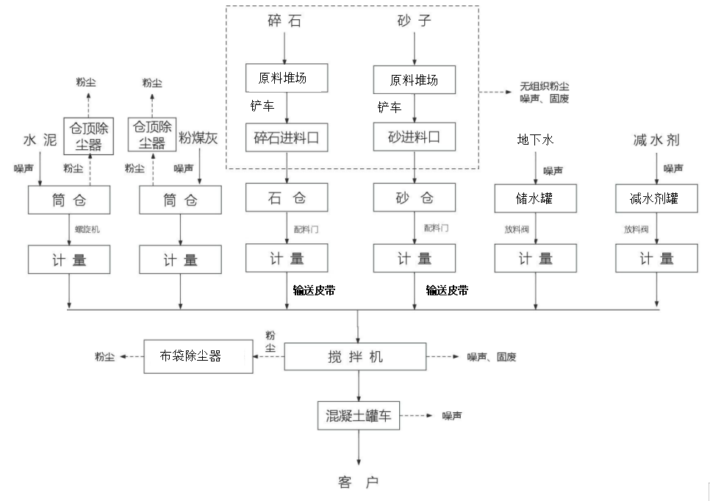  图2-3 本项目工艺流程图及产污环节图  （二）工艺流程简述  （1）原料进厂  项目所需原料均为外购，各厂商提供样品，且对所提供样品进行预配比试配，测定强度性能，选择原辅料间最佳配比，由采购组按量进行原料采购。  沙石用铲车装入半封闭料仓，由封闭皮带输送到预载斗，然后进入彩钢封闭的搅拌机里。水泥和粉煤灰由管道螺旋输送机进入水泥粉煤灰封闭的计量称，再进入搅拌机系统。减水剂和水由管道输送到搅拌机里。采购回的原材料进行质量检验（只对原料进行物理性质检验，化学性质检验外委），且检验合格后，砂、碎石堆存在指定堆场；水泥和粉煤灰分别加入相应的存储筒仓内；外加剂为脂肪族减水剂，是国家认可的、各混凝土搅拌站通用的外加剂，配制后加入外加剂储罐。  水泥单车最大运输量按30t/车，每车充装时间为45min。本项目水泥的年用量为11000t，共建设3座水泥筒仓，则每座筒仓的年充装时间为92h。  粉煤灰单车最大运输量按30t/车，每车充装时间为45min。本项目粉煤灰的年用量为4000t，建设1座粉煤灰筒仓，则粉煤灰筒仓的年充装时间为100h。  （2）投料  中砂和碎石通过铲车送至配料机进料口进入料仓，经配料门进入计量斗，计量斗根据微机指令控制比例后卸在输送皮带上运入搅拌机；水泥和粉煤灰在筒仓中经螺旋机送入计量斗，计量斗根据微机指令控制比例后经放料阀进入搅拌机；外加剂根据水泥配方通过计量后经放料阀进入搅拌机；水计量后由泵直接抽入搅拌机。投料工序年运行时间为5760h。  （3）搅拌  产品混凝土生产由搅拌机来完成，所有原辅料计量后一起送至搅拌机内进行搅拌。经过充分的搅拌，使水泥、粉煤灰和砂、碎石的亲和力达到最大。搅拌到程序设定时间，主机自动开门卸料。搅拌工序年运行时间为5760h。  （4）检验和拉运  搅拌完成后，对混凝土进行物理检验，且检验合格后，再由混凝土搅拌罐车直接拉运出场，送至相关道路工程施工现场。  表2-8 本项目运营期工程主要产排污节点一览表
  污染类别 | 主要污染源 | 产生工序 | 主要污染因子 | 排放去向
  废气 | 生产区 | 搅拌机废气 | 颗粒物 | 经布袋除尘器除尘后无组织排入大气
  废气 | 生产区 | 水泥筒仓呼吸废气 | 颗粒物 | 经除尘器除尘后无组织排入大气
  废气 | 生产区 | 粉煤灰筒仓呼吸废气 | 颗粒物 | 经除尘器除尘后无组织排入大气
  废气 | 生产区 | 原料堆场 | 颗粒物 | 原料堆场四周设置防风抑尘网、顶部苫布覆盖，装卸时洒水降尘后无组织排入大气
  废气 | 生产区 | 投料废气 | 颗粒物 | 投料斗上方设置半封闭式罩棚；并在投料口上方设置雾化喷淋装置，输送皮带全封闭
  废气 | 生产区 | 运输扬尘 | 颗粒物 | 采用封闭车辆运输，定期洒水降尘
  废水 | 生活污水 | 职工生活 | COD、SS、BOD₅、NH₃-N | 排入防渗旱厕，定期清掏，外运堆肥
  废水 | 生产废水 | 搅拌机冲洗废水 | SS、石油类 | 排入沉淀池，沉淀后回用
  废水 | 生产废水 | 作业带冲洗废水 | SS、石油类 | 排入沉淀池，沉淀后回用
  废水 | 生产废水 | 混凝土运输车冲洗废水 | SS、石油类 | 排入沉淀池，沉淀后回用
  废水 | 初期雨水 | 下雨 | SS | 排入沉淀池，沉淀后用于生产
  噪声 | 搅拌机等机械设备 | 机械设备运行 | 机械噪声 | 隔声、减振
  固体废物 | 生产废物 | 除尘器 | 除尘器收尘 | 回用于生产
  固体废物 | 生产废物 | 除尘器 | 废布袋 | 由厂家回收
  固体废物 | 生产废物 | 沉淀池 | 沉淀池沉渣 | 回用于生产
  固体废物 | 生产废物 | 实验室 | 实验室废料 | 外售用于修筑道路
  固体废物 | 职工 | 生活垃圾 | 生活垃圾 | 集中收集，环卫部门统一处理
与项目有关的原有环境污染问题 | 项目2003年建成投产，属于未批先建，未进行自主验收，属于未验先投，环保意识薄弱，于2024年12月被双鸭山市生态环境局处罚（见附件6），现已采取措施整改。

三、区域环境质量现状、环境保护目标及评价标准
区域  环境  质量  现状 | 一、大气环境质量现状  项目所在区域达标判定，优先采用国家或地方生态环境主管部门公开发布的评价基准年环境质量公告或环境质量报告中的数据或结论。  1、基本污染物  本项目位于黑龙江省双鸭山市尖山区岭西路。根据《2024年双鸭山市环境空气质量状况 》，双鸭山市2024年PM_{2.5}、PM₁₀、SO₂、NO₂年均浓度分别为27μg/m³、43μg/m³、11μg/m³、15μg/m³；CO24小时平均第95百分位数为0.9mg/m³，O3日最大8小时平均第90百分位数为105μg/m³；各污染物平均浓度均优于《环境空气质量标准》（GB3095-2012）中二级标准及修改单中的二级标准限值。因此项目所在区域为达标区。基本污染物现状监测结果经统计列于表3-1中。  表3-1 区域空气质量现状评价表 单位：ug/m³  双鸭山市2024年环境空气质量PM_{2.5}、PM₁₀年平均质量浓度、NO₂年平均质量浓度、SO₂年平均质量浓度、CO日平均第95百分位数、O₃日最大8小时平均第90百分位数均满足《环境空气质量标准》（GB3095-2012）及其修改单二级标准的要求。  本项目所在区域环境空气质量为达标区。  2、特征污染物  （1）监测因子  本项目特征污染物为TSP。根据《建设项目环境影响评价报告表编制技术指南》（污染影响类）中要求，项目委托黑龙江克巽检测技术有限公司于2025年5月28日~2025年5月30日对项目所在区域进行监测，在本项目厂址下风向布设1个检测点位。  （2）监测点位  大气监测点位信息见表3-2，示意图见图3-1。  表3-2 特征污染物监测点位基本信息  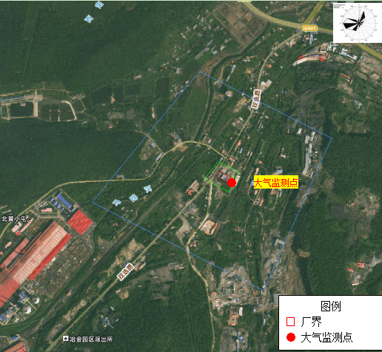  图3-1环境空气监测点位图  3、监测结果  特征污染物环境质量现状监测结果见表3-3。  表3-3 其他污染物环境质量现状（监测结果）表  根据表3-3，TSP24小时平均浓度满足《环境空气质量标准》 （GB3095-2012）及修改单中二级标准限值要求。  二、地表水环境质量现状  本项目所在区域地表水体为安邦河，根据《全国重要江河湖泊水功能区划(2011-2030年)》安邦河(寒葱沟水库库尾一窑地村)规划水体功能类别为Ⅲ类。根据《2024年黑龙江省生态环境质量状况》可知，双鸭山市参与国家考核计算的断面共6个，I-III类水质比例为66.7%，无劣V类水质断面。  与上年同期相比，1-ⅢI类水质比例保持不变，均无劣V类水质断面。本项目所在水体安邦河指标可满足II类水体功能标准，水体状况良好。  三、声环境质量现状  经现场踏查，项目厂界外周边50米范围内存在敏感目标，对50m内声环境保护目标进行补充监测，本项目声环境质量监测点位图见下图，监测数据如下表。  （1）监测点布设  本次评价在项目所在地敏感点布设1个监测点，详见图3-2。  （2）监测方法  环境噪声按照《声环境质量标准》（GB3096-2008）中的有关规定执行。  （3）监测单位及时间  由黑龙江博仕检验检测有限公司于2025年9月17日，监测1天，昼夜各测二次。  （4）监测结果  环境噪声监测结果见表3-4。  表3-4 声环境现状监测结果 单位：dB(A)  根据监测结果可知，区域敏感目标处声环境满足《声环境质量标准》(GB3096-2008)中2类声环境功能区标准。项目所在区域声环境质量良好。  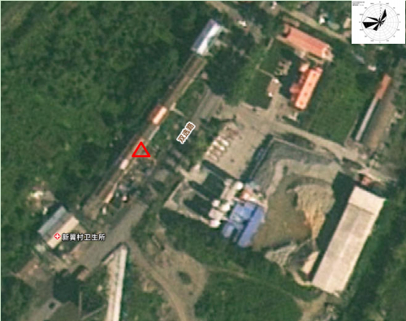  图3-2 声环境质量监测点位图  四、生态  本项目用地性质为工业用地，本项目周围无生态环境敏感目标，本项目占地范围内无特殊生态敏感区及重要生态敏感区等生态环境保护目标。
  污染物 | 年评价指标 | 现状浓度  （μg/m³） | 标准值  （μg/m³） | 占标率  （%） | 达标情况
  PM_{2.5} | 年平均质量浓度 | 27 | 35 | 77.14 | 达标
  PM₁₀ | 年平均质量浓度 | 43 | 70 | 61.43 | 达标
  NO₂ | 年平均质量浓度 | 11 | 60 | 18.33 | 达标
  SO₂ | 年平均质量浓度 | 15 | 40 | 37.50 | 达标
  CO | 日均值第95百分位浓度（mg/m³） | 900 | 4000 | 22.50 | 达标
  O₃ | 日最大8小时平均值第90百分位浓度 | 105 | 1  60 | 65.63 | 达标
  序号 | 监测点名称 | 监测点位坐标/° |  | 监测  因子 | 监测时段 | 相对厂址方位 | 相对厂界距离/m
  序号 | 监测点名称 | 东经 | 北纬
  1 | 1#厂界下风向 | 131.113393 | 46.618970 | TSP | 2025年5月28日~2025年5月30日 | 东北 | 50m
  点位名称 | 污染物 | 平均时间 | 评价标准 | 监测浓度范围 | 最大浓度占标率/% | 超标概率/ | 达标情况
  点位名称 | 污染物 | 平均时间 | （mg/m³） | 监测浓度范围 | 最大浓度占标率/% | % | 达标情况
  1#厂界下风向 | TSP | 24h均值 | 0.3 | 0.179～0.186mg/m³ | 62 | 0 | 达标
  位置 | 时间 | 监测结果 |  |  |  | 达标情况 | 标准值 |  | 监测位置及与本项目的距离（m）
  位置 | 时间 | 昼间 |  | 夜间 |  | 达标情况 | 昼间 | 夜间 | 监测位置及与本项目的距离（m）
  △1#项目50米范围内居民 | 2025.9.17 | 52 | 54 | 47 | 45 | 达标 | 60 | 50 | 项目东南侧，距离本项目约40m
环境  保护  目标 | 本项目厂址区域内无国家、省、市级自然保护区、风景名胜区、世界文化和自然遗产地、海洋特别保护区、基本农田保护区、基本草原、森林公园、地质公园、重要湿地、天然林、野生动物重要栖息地、重点保护野生植物生长繁殖地、重要水生生物的自然产卵场、索饵场、越冬场和洄游通道、天然渔场、沙化土地封禁保护区、封闭及半封闭海域等环境敏感区。  1、大气环境保护目标  根据现场勘查，本项目厂界外500米范围内无自然保护区、风景名胜区等保护目标，但有多处住宅，大气环境保护目标见下表3-5。  表3-5 大气环境保护目标信息表  2、声环境  本项目边界外50米范围内无自然保护区、风景名胜区等保护目标，但有多处住宅，声环境保护目标见下表。  表3-6 声环境保护目标信息表  3、地下水环境  根据现场勘查，本项目厂界外500m范围内无地下水集中式饮用水水源和热水、矿泉水、温泉等特殊地下水资源。  4、生态环境保护目标  本项目占地范围内无特殊生态敏感区及重要生态敏感区等生态环境保护目标。
  项目 | 名称 | 坐标/° |  | 保护对象 | 保护内容 | 环境功能区 | 相对厂址方位 | 相对厂界距离/m
  项目 | 名称 | 经度 | 纬度
  大气环境 | 新翼村 | 131.112535 | 46.619856 | 居住区 | 人群 | 二类 | W | 40
  序号 | 声环境保护目标名称 | 空间相对位置/m |  |  | 距厂界最近距离/m | 方位 | 执行标准/功能区类别 | 声环境保护目标情况说明
  序号 | 声环境保护目标名称 | X | Y | Z
  1 | 新翼村 | 0 | 0 | 40 | 40 | W | 《声环境质量标准》（GB3096-2008）2类声环境功能区 | 空置房屋，现无人居住
污染  物排  放控  制标  准 | 一、废气  本项目水泥筒仓粉尘、原料堆存及装卸扬尘、投料粉尘、车辆运输扬尘等无组织颗粒物执行《水泥工业大气污染物排放标准》（GB4915-2013）表3-7中规定的大气污染物无组织排放限值。  表3-7 水泥工业大气污染物排放标准（GB4915—2013） 单位：mg/m³  二、废水  本项目生活污水排入防渗旱厕，定期清掏，外运堆肥，不外排；车辆料斗冲洗废水、搅拌机冲洗废水及作业带清洗废水一起进入沉淀池沉淀后回用于生产，不外排。  三、噪声  根据《声环境功能区划分技术规范》（GB/T15190-2014），本项目属于2类功能区，本项目运行期厂界噪声执行《工业企业厂界环境噪声排放标准》（GB12348−2008）中的2类标准，西侧临双选路（次干路）一侧执行《工业企业厂界环境噪声排放标准》（GB12348−2008）中的4类标准标准值见表3-8。  表3-8 工业企业厂界环境噪声排放标准  四、固废  一般固废执行《一般工业固体废物贮存和填埋污染控制标准》（GB18599-2020）及《固体废物分类与代码目录》(公告2024年第4号)要求。
  污染物 | 排放限值 | 限值含义 | 监控位置
  颗粒物 | 0.5 | 监控点与参照点总悬浮颗粒物（TSP）1小时浓度值的差值 | 厂界外20m处上风向设参照点，下风向设监控点
  类别 | 环境噪声标准值dB（A）
  类别 | 昼间 | 夜间
  2类 | 60 | 50
  4类 | 70 | 55
总量  控制  指标 | 表3-9 本项目总量控制指标情况表 单位：t/a
  项目 | 污染物名称 | 预测排放量 | 核定排放量
  废气 | 颗粒物 | 1.83 | 1.83

四、主要环境影响和保护措施
施  工  期环  境保  护措施 | 本项目为已建成项目，因此本项目不对施工期进行分析。
运营  期环  境影  响和  保护  措施 | 一、废气  本项目产生的废气主要为原料堆存及装卸扬尘、水泥、粉煤灰筒仓粉尘、投料粉尘、搅拌粉尘及厂区内车辆运输扬尘。  1、污染物源强核算  （1）车辆运输扬尘  本项目车辆运输过程中产生的主要大气污染物为汽车尾气和行驶扬尘。运输车辆在进出场区时启动和行驶阶段会产生汽车尾气，主要污染物是CO、NOx 和THC，由于项目所在区域地势平坦开阔，无高大建筑，有利于汽车尾气的稀释和扩散，对区域大气环境影响较小，因此本项目重点分析车辆行驶产生的扬尘。本项目原料水泥、粉煤灰采用专用水泥运输罐车运输运入厂区，原料砂石料采用汽车运输，砂石料运输车辆全部采用苫布覆盖。运输产生的粉尘主要是沿途抛洒及道路行驶引起的扬尘，属于无组织排放源。选用上海港环境保护中心和武汉水运工程学院提出的经验公式估算（朱景韩，韩健国等；汽车道路扬尘规律研究[J]；交通环保；1986 年Z1期），计算：  Q = 0.123 (V/5) (W/6.8) ^{0.85} (P/0.5) ^{0.75}  式中：Q：汽车行驶时的扬尘，kg/km·辆；  V：汽车速度，km/h；（本次以10km/h计）  W：汽车载重量，吨；（本次以25t计）  P：道路表面扬尘量，kg/m²（本次以0.1kg/m²计）  本项目车辆在厂区内完成一次运输要200m，项目单辆汽车运输量为25t，则需运7692次完成运输任务。以速度10km/h行驶，则本项目运输车辆的起尘量为0.341t/a。  本项目粉状原料由封闭式罐车运输，砂石原料在运输过程中保持湿度并加盖苫布；厂区地面进行硬化，铺置水泥路面，定时洒水抑尘。按照《扬尘源颗粒物排放清单编制技术指南》中表6铺装道路洒水2次/天对于粉尘的控制效率为66%，则本项目运输车辆扬尘粉尘无组织排放量为0.116t/a。  （2）原料堆存及装卸扬尘  原料堆存及装卸扬尘产生量参照《排放源统计调查产排污核算方法和系数手册》附表2固体物料堆存颗粒物产排污核算系数手册，工业企业固体物料堆存颗粒物产生量核算公式如下：  式中：P指颗粒物产生量（单位：吨）；  ZCy指装卸扬尘产生量（单位：吨）；  FCy指风蚀扬尘产生量（单位：吨）；  Nc指年物料运载车次（单位：车），砂石总用量81300吨，每车装载25吨，年运转车次3245次；  D指单车平均运载量（单位：吨/车），25吨/车；  （a/b）指装卸扬尘概化系数（单位：千克/吨），a指各省风速概化系数，见附录1，本项目位于黑龙江省，则a取值0.0015；b指物料含水率概化系数，见附录2，项目原料运输为石粉、砂子，参照混合矿石，对应b取值0.0084；  E_{f}指堆场风蚀扬尘概化系数，物料堆存类型参照混合矿石，E_{f}对应取值0（单位：千克/平方米）；  S指堆场占地面积（单位：平方米），5200m²。  颗粒物产生量={3245×25×（0.0015÷0.0084）+2×0×5200}×10⁻³=14.49t/a。  根据《排放源统计调查产排污核算方法和系数手册》中的《工业源固体物料堆场颗粒物核算系数手册》，本项目砂石料储存的颗粒物排放量核算公式如下：  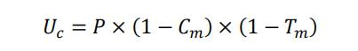  式中：P 指颗粒物产生量（单位：吨）；  Uc指颗粒物排放量（单位：吨）；  C_{m}指颗粒物控制措施控制效率（单位：%）；  T_{m}指堆场类型控制措施控制效率（单位：%）。  本项目原料堆场四周设置防风抑尘网和挡板，并洒水抑尘扬尘，依据《工业源固体物料堆场颗粒物核算系数手册》附录5，本项目堆场类型属于半敞开式，因此T_{m}取值为60%，C_{m}取值为74%。经计算，本项目砂堆场仓储废气颗粒物（包括卸料扬尘和风蚀扬尘）排放总量为1.51t/a。（堆存时间240天，每天24h）则本项目砂石存储废气颗粒物（包括卸料扬尘和风蚀扬尘）排放速率为0.262kg/h。  （3）水泥筒仓粉尘  本项目原料水泥用密封的专用运输车运至厂内，本项目设置3个300t的水泥筒仓。通过气泵将水泥沿管道输送到筒仓内，为气力运输，筒仓顶部排气孔将产生颗粒物。颗粒物产生量参照《排放源统计调查产排污核算方法和系数手册》(生态环境部公告2021年第24号)中3021水泥制品制造(含3022砼结构构件、3029其他水泥类似制品制造)行业混凝土制品物料输送储存产污系数为0.12kg/t-产品，本项目每个筒仓顶布设置1套脉冲式袋式除尘器，除尘效率为99.5%。  水泥筒仓加料时加料车会产生负压，单车最大运输量按30t/车，每车充装时间为45min。本项目水泥的年用量为11000t，共建设3座水泥筒仓，则每座筒仓的年充装时间为92h。水泥筒仓排放颗粒物仅在水泥筒仓进料呼吸时进行排放，水泥筒仓的粉尘产生量为 1.32t/a（14.3kg/h），经筒仓自带的布袋除尘器（无动力除尘）处理后通过罐顶无组织排放，处理效率99.5%，则水泥筒仓粉尘排放量为0.007t/a（0.072kg/h）。  （4）粉煤灰筒仓粉尘  本项目原料粉煤灰用密封的专用运输车运至厂内，本项目设置1个300t的粉煤灰筒仓。通过气泵将粉煤灰沿管道输送到筒仓内，为气力运输，筒仓顶部排气孔将产生颗粒物。颗粒物产生量参照《排放源统计调查产排污核算方法和系数手册》(生态环境部公告2021年第24号)中3021水泥制品制造(含3022砼结构构件、3029其他水泥类似制品制造)行业混凝土制品物料输送储存产污系数为0.12kg/t-产品。本项目粉煤灰筒仓顶布设置1套脉冲式袋式除尘器，除尘效率为99.5%。  粉煤灰筒仓加料时加料车会产生负压，单车最大运输量按30t/车，每车充装时间为45min。本项目粉煤灰的年用量为4000t，建设1座粉煤灰筒仓，则粉煤灰筒仓的年充装时间为100h。粉煤灰筒仓排放颗粒物仅在水泥筒仓进料呼吸时进行排放，粉煤灰筒仓的粉尘产生量为0.48t/a（4.8kg/h），经筒仓自带的布袋除尘器（无动力除尘）处理后通过罐顶无组织排放，处理效率99.5%.，则粉煤灰筒仓粉尘排放量为0.0024t/a（0.024kg/h）。  （5）投料粉尘  砂通过铲车送至进料口进入砂仓，碎石通过铲车送至进料口进入石仓，经配料门进入计量斗，计量斗根据微机指令控制比例后卸在输送带上运入搅拌机。  参照《逸散性工业粉尘控制技术》(J.A奥里蒙，中国环境科学出版社)，砂石直接装卸、投料产生的粉尘系数为0.02kg/t-原料，本项目砂石原料共81300t/a，粉尘产生量为1.626t/a，产生速率均为0.85kg/h。  本项目投料斗上方设置半封闭式罩棚；并在投料口上方设置雾化喷淋装置，适当增加该区域空气含水率，加快粉尘沉降。根据《除尘工程设计手册》(第二版)，湿法除尘设计除尘效率可达到90~99%，按最不利因素本项目水喷雾除尘效率取90%，则投料产生的无组织粉尘排放量约为0.163t/a，排放速率约0.085kg/h。  （6）搅拌粉尘  搅拌过程是将砂石原料、水泥、粉煤灰、外加剂及新鲜水一并混入搅拌机内并连续搅拌的过程。其砂石原料储存于砂石料场，利用铲车至进料口后卸入搅拌机内；散装水泥、粉煤灰通过气压泵从筒仓底部泵入搅拌机内；水通过水泵直接泵入搅拌机。本项目原料（砂石、水泥、粉煤灰）加入时，搅拌机缓慢旋转并按配比注入水和外加剂，水的加入可有效的抑制原料粉尘的产生，但在原料（砂石、水泥）落料的过程中仍会有粉尘产生。搅拌站采用彩钢棚进行整体封闭，物料通过密闭管道输送及收集，搅拌机搅拌过程中为密闭状态，搅拌主机卸料口应设置防喷溅设施。  搅拌粉尘根据《排放源统计调查产排污核算方法和系数手册》（公告2021年第24号）中“3021水泥制品制造业（含3022砼结构构件、3029其他水泥类似制品制造）行业产排污系数表”可知混凝土制品在物料混合搅拌工序颗粒物的产污系数为0.13千克/吨-产品。该项目产品量为4万m³/a，合计10万t/a，（密度按2.5t/m³计算），则通过产污系数可算出搅拌产生颗粒物量为13.0t/a，产生速率为2.26kg/h，产生浓度282.12mg/m³（年运行240天，双班制，每班12h），本项目拟在搅拌机通气口设置1套布袋除尘器（除尘效率99.5%，风量为8000m³/h，年工作5760h），处理后无组织排放，经计算搅拌过程粉尘排放量为0.065t/a，排放速率为0.011kg/h，排放浓度为1.41mg/m³。  本项目废气污染物源源强核算结果及相关参数见表4-1。  表4-1 废气污染物源源强核算结果及相关参数一览表  2、本项目废气处理措施可行性分析  原料采用卡车运输，卡车用苫布苫盖，水泥采用专用水泥运输罐车运输，厂区地面进行硬化，且对厂区进行洒水抑尘；本项目砂石料堆场四周设置防风抑尘网，并洒水抑尘；水泥和粉煤灰采用筒仓存储，水泥、粉煤灰筒仓均配备仓顶式布袋除尘器，废气经处理后由无组织形式排放；投料斗设置在半封闭式罩棚内，并在投料斗上方设置雾化喷淋装置；水泥、砂石、粉煤灰进入搅拌机均采用密闭式皮带输送。通过采取以上降尘措施后，颗粒物厂界外无组织排放监控点浓度满足《水泥工业大气污染物排放标准》（GB4915-2013）表3中标准要求。混凝土搅拌机通气口设置1套布袋除尘器，搅拌主机卸料口应设置防喷溅设施，搅拌粉尘经除尘器处理后以无组织形式排放至车间内部，颗粒物满足《水泥工业大气污染物排放标准》（GB4915-2013）中表3标准限值。本项目筒仓及搅拌粉尘根据《排污许可证申请与核发技术规范 水泥工业》（H847-2017），颗粒物治理采用布袋除尘器是可行技术。本项目废气采用的处理设施均属于《排污许可证申请与核发技术规范 水泥工业》（HJ847—2017）和《水泥工业除尘技术规范》中提出的可行性技术。本项目采取的废气环境保护措施可行，可实现污染物达标排放，对区域大气环境影响较小。  3、非正常工况  本项目非正常工况废气排放代表性事故表现为污染物防治措施故障情况下废气超标排放情况，根据本项目特点，主要表现为废气治理设施故障。  项目生产设备启动前按照程序先启动相应废气处理措施，废气处理措施正常运行后方可进行生产设备启动，故项目生产设施开停机非正常情况下亦不会产生废气未经处理直接排放情况。  本项目搅拌站、粉煤灰、水泥筒仓以布袋除尘器故障的情况下计算非正常工况，去除效率降至70%考虑。本项目年运行240天，每次污染物非正常排放情况发生时间不超过0.5小时，每年发生次数不超过1次。  大气污染物源强非正常排放核算下表。  表4-2 污染源非常排放核算表  由上表数据分析，当污染物治理措施故障处理效率故障时，颗粒物浓度超标。应尽量避免非正常工况废气排放，因此在生产过程中要定期对布袋除尘器进行检查，同时加强设备维护，减少污染物非正常排放情况的发生概率。  4、达标排放分析  综上，原料采用卡车运输，卡车用苫布苫盖，水泥采用专用水泥运输罐车运输，厂区地面进行硬化，且对厂区进行洒水抑尘；本项目砂石料堆场四周设置防风抑尘网，并洒水抑尘；水泥和粉煤灰采用筒仓存储，水泥、粉煤灰筒仓均配备仓顶式布袋除尘器，废气经处理后由无组织形式排放；投料斗设置在半封闭式罩棚内，并在投料斗上方设置雾化喷淋装置；水泥、砂石、粉煤灰进入搅拌机均采用密闭式皮带输送。通过采取以上降尘措施后，颗粒物厂界外无组织排放监控点浓度满足《水泥工业大气污染物排放标准》（GB4915-2013）表3中标准要求。混凝土搅拌机通气口设置1套布袋除尘器，搅拌主机卸料口应设置防喷溅设施，废气经除尘器处理后排放，颗粒物满足《水泥工业大气污染物排放标准》（GB4915-2013）中表3标准限值。本项目区属于环境空气质量达标区，采取上述措施，项目建设对周围环境影响可接受。  5、废气跟踪监测计划  本项目运行期污染源监测计划按照《排污单位自行监测技术指南 总则》（HJ 819-2017）、《排污单位自行监测技术指南 水泥工业》（HJ 848-2017）中的监测要求制定，跟踪监测计划见表4-4。  表4-4 监测计划  二、废水  1、源强核算  （1）生活污水  本项目废水主要是员工生活污水。本项目生活污水按用水量80%计算，生活污水排放量为1.28t/d，307.2t/a。生活污水排入防渗旱厕，定期清掏，外运堆肥，不外排。  （2）生产废水  本项目洒水用水除去自然蒸发水量其余全部进入产品不外排。原料搅拌用水全部进入产品。搅拌机冲洗废水、运输车辆罐车内部冲洗废水及作业带冲洗废水经沉淀池沉淀处理后回用于生产，故本项目无生产废水外排。  沉淀池位于搅拌站的南侧，沉淀池有效容积为100m³，采用防渗混凝土建设。  本项目清洗用水的设计出水水质pH为6.5-8.5、SS≤250mg/L，清洗废水具体参数见下表。  表4-5 主要去除率一览表（单位mg/L）  因《城市污水再生利用工业用水水质》(GB/T 19923-2024)表1中限值标准要求中对SS没有限值要求，所以符合《城市污水再生利用工业用水水质》 （GB/T 19923-2024)表1中限值标准要求。  根据《排污许可证申请与核发技术规范水泥行业》（HJ847-2017）中附录C 水泥工业废水污染防治可行技术可知，生产废水经沉淀池处理后回用是可行技术，无需开展可行性分析。 综上所述，本项目的清洗废水经过沉淀处理后，出水水质能够达到《城市污水再生利用工业用水水质》(GB/T 19923-2024)表1中的限值要求，经沉淀后的生产废水可以返回生产线继续使用，含有极少量的矿物油，不会影响废水回用。回用于生产中是可行的。  （3）初期雨水  本项目初期雨水量为49.4m³/次。建设单位计划在厂区建设1座100m³的沉淀池，兼作收集雨季初期雨水。初期雨水经厂区四周排水沟汇入沉淀池沉淀，用于洒水降尘用水。  表4-6废水污染源源强核算结果及相关参数一览表  2、废水环境影响分析  本项目实施后，生活污水排入现有防渗旱厕，定期清掏，外运堆肥；项目原料搅拌用水全部进入产品，在自然养护时，全部自然蒸发，不外排。  项目洒水降尘用水全部自然蒸发，不外排；搅拌机冲洗、罐车冲洗废水和作业带冲洗废水经沉淀池处理后回用于搅拌工序，不外排。  初期雨水经厂区四周排水沟汇入沉淀池沉淀，回用于生产，不外排。  综上，本项目废水均不外排，对周围水环境影响较小。  三、噪声  1、主要噪声源及源强  项目投入运营后，噪声主要来源于设备运行时和运输车辆运输时产生的噪声。噪声源强见表4-7、4-8。  表4-7 本项目运营期噪声源强调查清单（室外声源）  注：以项目区域西南角为坐标（0,0,0）点。  表4-8 本项目运营期噪声源强调查清单（室内声源）  注：以项目区域西南角为坐标（0,0,0）点。  2、项目采取降噪措施  本评价将针对其影响采取一定的降噪措施，具体如下：  （1）降低噪声源，选用符合国家噪声标准规定的设备，在采购设备时优先选用低噪声设备；  （2）做好设备间的隔声、吸声措施，采用隔声门、隔声窗、墙体墙面均采取吸声处理；  （3）在本项目投产运行后，企业应加强设备维护，确保项目运行中设备处于良好的运转状态，杜绝因设备不正常运转时产生的高噪声现象发生。  （4）定期对设备进行检查、维修，保持设备最佳运行状态，减少噪声产生量；  （5）对设备进行日常维护，保障设备的正常运行，并且要求操作人员严格规范操作，防止因设备故障或者操作不当带来的额外噪声；  （6）风机的安装应由专业人员完成，调教好风机的动平衡，减少震动噪声的产生；同时风机应采取减振降噪措施，如安装减震垫、风管采用柔性连接等，以减少噪声的产生。风机要及时维护和保养，确保其正常使用。  （7）厂区内车辆限速行驶，禁止鸣笛。  3、噪声影响预测  （1）预测模式  根据《环境影响评价技术导则 声环境》（HJ2.4-2021）的要求，本项目声环境影响预测模型采用导则中附录A（规范性附录）户外声传播的衰减和附录B（规范性附录）中“B.1工业噪声预测计算模型”。  某一室内声源靠近围护结构处产生的倍频带声压级  式中：L_{p1}—靠近开口处（窗户）室内某倍频带的声压级或A声级，dB；  Lw—点声源声功率级（A计权或倍频带），dB；  Q—指向性因数，通常对无指向性声源，当声源放在房间中心时，Q=1，当放在一面墙的中心时，Q=2；当放在两面墙夹角处时，Q=4，当放在三面墙夹角处时，Q=8。  R—房间常数，R=Sα/(1−α)，S为房间内表面面积，m²，α为平均吸声系数；  r—声源到靠近围护结构某点处的距离，m。  所有室内声源在围护结构处产生的i倍频带叠加声压级：  式中：L_{p1i(T)}—靠近围护结构处室内N个声源i倍频带的叠加声压级，dB；  L_{p1ij}—室内j声源i倍频带的声压级，dB；  N—室内声源总数。  无指向性点声源几何发散衰减的基本公式是：  式中：Lp(r)—预测点处声压级，dB；  Lp(r0)—参考位置r0处的声压级，dB；  r—预测点距声源的距离；  r0—参考位置距声源的距离，m。  建设项目声源在预测点产生的等效声级贡献值(Leqg)计算公式：  式中：Leqg—建设项目声源在预测点的等效声级贡献值，dB(A)；  LAi—i声源在预测点产生的A声级，dB(A)；  T—预测计算的时间段，s；  ti—i声源在T时段内的运行时间，s。  预测点的预测等效声级(Leq)计算公式：  式中：Leqg—建设项目声源在预测点的等效声级贡献值，dB(A)；  Leqb—预测点的背景值，dB(A)。  （2）预测内容  预测噪声源对厂界外1m处的影响程度及敏感点的影响程度。  （3）预测结果  本项目采用了噪声治理措施，根据项目的机械设备声级、所在位置，利用噪声预测模式和方法，对厂界噪声和敏感点噪声进行预测计算，得到项目建成后各预测点的昼间和夜间噪声级，噪声影响预测结果见下表。  表4-9 厂界噪声贡献值预测结果 单位：dB（A）  4、噪声环境影响分析  项目投入运营后，噪声主要来源于设备运行时和运输车辆运输时产生的噪声。厂区内车辆限速行驶，禁止鸣笛。本项目采取选购低噪声设备，在安装时采取减振、软连接、隔声措施，优化厂区布置，噪声经过厂区距离衰减后对外环境影响较小，厂界外1m处能够达到《工业企业厂界环境噪声排放标准》（GB12348-2008）表1中2类、4类标准。项目产生的噪声可以被周围环境接受。  5、监测要求  根据《排污单位自行监测技术指南 总则》（HJ819-2017），本项目噪声监测计划如下：  表4-10 监测要求  四、固体废物  项目产生固体废物主要为生活垃圾、实验室废料、布袋除尘器收集的粉尘、废布袋、沉淀池沉渣。  - 固体废物产生情况  （1）生活垃圾  本项目劳动定员20人，按0.5kg/d·人产生量计算，则年产生垃圾量约为2.4t/a。生活垃圾集中收集，由市政部门统一处置。  （2）实验室废料  项目需对混凝土进行强度试验，进行简单的成品抽样检测试验，为物理实验，不涉及化学品的使用，会产生一定量的试验混凝土，产生量约为2438.44t/a，产生的实验室废料集中收集后收集后外售用于修筑道路。  （3）布袋除尘器收集粉尘  项目水泥筒仓配备有仓顶布袋除尘器,根据工程分析，除尘器收集粉尘量为14.73t/a，收集的粉尘作为原料直接回用于生产工序。  （4）废布袋  本项目废气处理设施布袋除尘器需定期更换布袋，根据设计方提供资料，每年更换1次，废布袋属于一般固废，产生量为0.1t/a，废弃布袋集中收集后由厂家回收。  （5）沉淀池沉渣  沉淀池沉渣的产生量约为0.545t/a，集中收集，不进行储存，经砂石分离后及时回用于生产。  本项目固体废物污染源源强核算及相关参数见表4-11。  表4-11 固体废物源强一览表  综上所述，只要在营运后做好固废的分类收集、管理及处置工作，并加强对委托代处理单位的有效监督，该项目产生的固废不会造成二次污染。本项目营运期固废均能得到妥善处理处置，对环境影响很小。  2、固废储存场所管理要求  （1）一般工业固体废物储存场所管理要求  采用库房、包装工具（罐、桶、包装袋等）贮存一般工业固体废物的，贮存过程应满足相应防渗漏、 防雨淋、防扬尘等环境保护要求；生活垃圾不得进入一般工业固体废物贮存场；不相容的一般工业固体废物应设置不同的分区进行贮存作业；贮存场应设置清晰、完整的一般工业固体废物标志牌等。  （2）工业固体废物管理要求  ①产生工业固体废物的单位应当建立健全工业固体废物产生、收集、贮存、运输、利用、处置全过程的污染环境防治责任制度，建立工业固体废物管理台账，如实记录产生工业固体废物的种类、数量、流向、贮存、利用、处置等信息，实现工业固体废物可追溯、可查询，并采取防治工业固体废物污染环境的措施。②禁止向生活垃圾收集设施中投放工业固体废物。③产生工业固体废物的单位委托他人运输、利用、处置工业固体废物的，应当对受托方的主体资格和技术能力进行核实，依法签订书面合同，在合同中约定污染防治要求。受托方运输、利用、处置工业固体废物，应当依照有关法律法规的规定和合同约定履行污染防治要求，并将运输、利用、处置情况告知产生工业固体废物的单位。  五、地下水及土壤  项目营运过程中，生产过程中搅拌机冲洗废水、运输车辆冲洗废水和厂区地面冲洗废水经沉淀池沉淀后回用于生产，沉淀池采取防渗措施，为一般防渗，满足等效黏土防渗层Mb≥1.5m，K≤1×10⁻⁷cm/s的要求。生活污水排入防渗旱厕，定期清掏。本项目无污染土壤和地下水相关途径。  六、环境风险  （一）、风险分析  本项目为混凝土生产，根据《建设项目环境风险评价技术导则》（HJ169-2018）附录 B，外加剂不属于环境风险物质，Q 值为0。本项目对环境风险评价工作不做分析。  - 、风险防范措施要求  为防止外加剂泄漏发生事故，设防渗漏、防腐蚀、防淋溶、防流失措施，设防初期雨水、泄漏物、受污染的消防水（溢）流入雨水和清净下水系统的导流围挡收集措施（如防火堤、围堰等），且相关措施符合设计规范；日常管理及维护良好，有专人负责阀门切换，保证初期雨水、泄漏物和受污染的消防水排入污水系统。
  生产线 | 污染源 | 排放方式 | 污染物 | 污染物产生 |  |  |  |  | 治理措施 |  |  | 污染物排放
   |  |  |  | 核算方法 | 废气量m³/h | 产生  浓度mg/m³ | 产生量kg/h | 年产生量t/a | 工艺 | 效率% | 是否可行技术 | 核算方法 | 废气量m³/h | 排放浓度mg/m³ | 排放量kg/h | 年排放量t/a
  罐呼吸 | 水泥筒仓 | 无组织 | 颗粒物 | 系数法 | / | / | 14.3 | 1.32 | 布袋除尘器 | 99.5 | 是 | 系数法 | / | / | 0.072 | 0.007
  罐呼吸 | 粉煤灰筒仓 | 无组织 | 颗粒物 | 系数法 | / | / | 4.8 | 0.48 | 布袋除尘器 | 99.5 | 是 | 系数法 | / | / | 0.024 | 0.0024
  砂石储存和转运 | 卸料、堆放 | 无组织 | 颗粒物 | 系数法 | / | / | 2.50 | 14.49 | 防风抑尘网+洒水抑尘 | 89.5 | 是 | 系数法 | / | / | 0.262 | 1.51
  砂石储存和转运 | 投料 | 无组织 | 颗粒物 | 系数法 | / | / | 0.85 | 1.626 | 半封闭式罩棚+雾化喷淋装置 | 90 | 是 | 系数法 | / | / | 0.085 | 0.163
  物料搅拌 | 搅拌 | 无组织 | 颗粒物 | 系数法 | / | 282.12 | 2.26 | 13.0 | 布袋除尘器 | 99.5 | 是 | 系数法 | / | 1.41 | 0.011 | 0.065
  车辆运输扬尘 | 运输 | 无组织 | 颗粒物 | 系数法 | / | / | / | 0.341 | 道路硬化、洒水降尘 | 66 | 是 | 系数法 | / | / | / | 0.116
  污染源 | 非正常排放原因 | 污染物 | 设备非正常处理效率% | 非正常排放量kg/h | 非正常排放浓度mg/m³ | 单次持续时间（h） | 年发生频次（次） | 应对  措施
  搅拌站 | 布袋除尘器突发故障 | 颗粒物 | 70 | 0.68 | 253.91 | ≤0.5 | ≤1 | 加强日常检修
  粉煤灰筒仓 | 布袋除尘器突发故障 | 颗粒物 | 70 | 1.44 | / | ≤0.5 | ≤1 | 加强日常检修
  水泥  筒仓 | 布袋除尘器突发故障 | 颗粒物 | 70 | 4.29 | / | ≤0.5 | ≤1 | 加强日常检修
  监测类别 | 监测指标 | 监测点位 | 监测频次 | 执行排放标准
  无组织 | 颗粒物 | 厂界 | 1次/季度 | 《水泥工业大气污染排放准》  （GB4915-2013）表3
  装置 | / | 搅拌机清洗用水 | 运输车辆清洗用水 | 作业带清洗用水
  装置 | / | SS | SS | SS
  沉淀池 | 进水 | 200 | 200 | 200
  沉淀池 | 出水 | 100 | 100 | 100
  沉淀池 | 去除率（%） | 50 | 50 | 50
  排放源 | 污染物 | 污染物产生 |  |  |  | 治理措施 |  | 污染物排放 |  |  |  | 排  放  时  间  h
  排放源 | 污染物 | 核算方法 | 产生废水量m³/a | 产生浓度mg/L | 产生量t/a | 工艺 | 效率  % | 核算方法 | 排放废水量m³/a | 排放浓度mg/L | 排放量t/a | 排  放  时  间  h
  生活污水 | COD | 类比法 | 230.4 | 300 | 0.069 | 排入厂区防渗旱厕，定期清掏，外运堆肥 | / | / | / | / | / | 5760
  生活污水 | BOD₅ | 类比法 | 230.4 | 200 | 0.046 | 排入厂区防渗旱厕，定期清掏，外运堆肥 | / | / | / | / | / | 5760
  生活污水 | SS | 类比法 | 230.4 | 200 | 0.046 | 排入厂区防渗旱厕，定期清掏，外运堆肥 | / | / | / | / | / | 5760
  生活污水 | 氨氮 | 类比法 | 230.4 | 25 | 0.00576 | 排入厂区防渗旱厕，定期清掏，外运堆肥 | / | / | / | / | / | 5760
  序号 | 声源名称 | 型号 | 空间相对位置/m |  |  | 声源源强-声功率级/dB(A) | 声控制措施 | 运行  时段
  序号 | 声源名称 | 型号 | X | Y | Z | 声源源强-声功率级/dB(A) | 声控制措施 | 运行  时段
  1 | 配料机 | — | -46 | 117 | 1.5 | 90 | 置于罩棚内，且合理布置 | 全天
  2 | 1#水泥筒仓集气风机 | — | -45 | 94 | 11.5 | 80 | 低噪声设备、隔声罩、减震垫 | 全天
  3 | 2#水泥筒仓集气风机 | — | -41 | 92 | 11.5 | 80 | 低噪声设备、隔声罩、减震垫 | 全天
  4 | 3#水泥筒仓集气风机 | — | -37 | 89 | 11.5 | 80 | 低噪声设备、隔声罩、减震垫 | 全天
  5 | 粉煤灰筒仓集气风机 | — | -45 | 103 | 11.5 | 80 | 低噪声设备、隔声罩、减震垫 | 全天
  6 | 皮带运输机 | — | -41 | 112 | 4.0 | 70 | 密闭、减震垫 | 全天
  7 | 螺旋输送机 | — | -42 | 99 | 4.0 | 70 | 密闭、减震垫 | 全天
  8 | 水泵 | — | -8 | 110 | -0.7 | 85 | 低噪声设备、减震垫 | 全天
  9 | 铲车 | — | -57 | 135 | 1.2 | 85 | 低噪声设备 | 全天
  10 | 罐车 | — | -19 | 101 | 1.2 | 85 | 低噪声设备 | 全天
  序号 | 建筑物名称 | 声源名称 | 声源源强-声功率级/dB(A) | 声源控制措施 | 空间相对位置/m |  |  | 距室内边界距离/m | 室内边界声级/dB  (A) | 运行  时段 | 建筑物插入损失/[dB(A)] | 建筑外噪声
   |  |  |  |  | X | Y | Z |  |  |  |  | 声压级/dB(A) | 建筑物外距离
  1 | 全密闭搅拌站 | 搅拌机 | 80 | 低噪声设备、减震垫、安置于室内 | -32 | 102 | 10.0 | 0.5 | 80 | 昼间 | 25 | 55 | 1m
  1 | 全密闭搅拌站 | 风机 | 70 | 低噪声设备、减震垫、安置于室内 | -31 | 108 | 10.5 | 0.5 | 70 | 昼间 | 25 | 45 | 1m
  1 | 全密闭搅拌站 | 空压机 | 85 | 低噪声设备、减震垫、安置于室内 | -35 | 105 | 1.5 | 1 | 85 | 昼间 | 25 | 60 | 1m
  预测点位 | 预测时段 | 贡献值 | 标准限值
  东侧厂界 | 昼、夜 | 36.3 | 厂界满足《工业企业厂界环境噪声排放标准》（GB12348—2008）中2、4类标准
  北侧厂界 | 昼、夜 | 36.2 | 厂界满足《工业企业厂界环境噪声排放标准》（GB12348—2008）中2、4类标准
  西侧厂界 | 昼、夜 | 36.6 | 厂界满足《工业企业厂界环境噪声排放标准》（GB12348—2008）中2、4类标准
  南侧厂界 | 昼、夜 | 49.1 | 厂界满足《工业企业厂界环境噪声排放标准》（GB12348—2008）中2、4类标准
  类别 | 监测点位 | 监测指标 | 监测频次 | 执行排放标准
  噪声 | 厂界 | Leq（A） | 1次/季 | 《工业企业厂界环境噪声排放标准》（GB12348-2008）2、4类标准
  编号 | 废物名称 | 产生量（t/a） | 代码及特性 | 危险特性 | 物理形状 | 产生环节 | 去向
  1 | 实验室废料 | 2438.44 | 900-099-S59 | / | 固态 | 实验 | 收集后外  售用于修筑道路
  2 | 布袋收集器收集粉尘 | 14.73 | 900-099-S17 | / | 固态 | 布袋  除尘器 | 回用于生产
  3 | 沉淀池沉渣 | 0.545 | 900-009-S59 | / | 固态 | 沉淀池 | 回用于生产
  4 | 废布袋 | 0.1 | 900-009-S59 | / | 固态 | 布袋  除尘器 | 厂家回收
  5 | 生活垃圾 | 2.4 | 900-099-S64 | / | / | 员工生活 | 由环卫部门定期清运

五、环境保护措施监督检查清单
内容  要素 | 排放口（编号、名称）/污染源 | 污染物项目 | 环境保护措施 | 执行标准
大气环境 | 无组织 | 颗粒物 | 原料采用卡车运输，卡车用苫布苫盖，水泥采用专用水泥运输罐车运输，且对厂区进行洒水抑尘；本项目砂石料堆场四周设置防风抑尘网，并洒水抑尘；水泥和粉煤灰采用筒仓存储，水泥、粉煤灰筒仓均配备仓顶式布袋除尘器，废气经处理后由无组织形式排放；投料斗设置在半封闭式罩棚内，并在投料斗上方设置雾化喷淋装置；水泥、砂石、粉煤灰进入搅拌机均采用密闭式输送；厂区地面进行硬化，定时洒水抑尘。 | 《水泥工业大气污染物排放标准》（GB4915-2013）表3标准限值
地表水环境 | 生活污水 | COD  SS  氨氮  BOD₅ | 生活污水排入防渗旱厕，定期清掏，外运堆肥。 | 不外排
地表水环境 | 生产废水 | SS、石油类 | 搅拌机清洗和罐车清洗废水，经沉淀池处理后回用于搅拌工序 | 不外排
地表水环境 | 初期雨水 | SS | 经沉淀池处理后回用于生产 | 不外排
声环境 | 生产设备 | 噪声 | 选用低噪声设备、设备底座安装减震垫、车间内加装隔声材料、设备合理布局等措施 | 厂界满足《工业企业厂界环境噪声排放标准》（GB12348-2008）表1中2、4类标准的要求
固体废物 | 生活垃圾集中收集交由环卫部门统一处置；实验室废料集中收集后收集后外售用于修筑道路；布袋除尘器收集的水泥粉尘，回用于生产；沉淀池沉渣经砂石分离后回用于生产；废布袋收集后由厂家回收。
土壤及地下水污染防治措施 | /
生态保护措施 | /
环境风险  防范措施 | /
其他环境  管理要求 | 1、环境管理  项目在建设和运行过程中，会对周围环境造成一定的影响，应建立比较合理的环境管理体制和管理机构，采取相应的环境保护措施减轻和消除不利的环境影响，以实现预定的各项环保目标。  同时，项目在施工期和运行期，应实行环境监测，以验证环境影响的实际情况和环境保护措施的效果，以便更好地保护环境，为项目环境管理提供依据，更大地发挥工程建设的环境、社会、经济效益。  a.根据国家环保政策、标准及环境监测要求，制定该项目运行期环保管理规章制度、各种污染物排放控制指标；  b.负责该项目内所有环保设施的日常运行管理，保障各环保设施的正常运行，并对环保设施的改进提出积极的建议；  c.负责该项目运行期环境监测工作，及时掌握该项目污染状况，整理监测数据，建立污染源档案；  d.项目运行期的环境管理由安全环保部承担；负责该项目内所有环保设施的日常运行管理，保障各环保设施的正常运行，并对环保设施的改进提出积极的建议；  e.负责对职工进行环保宣传教育工作，检查、监督各单位环保制度的执行情况；  f.建立健全环境档案管理与保密制度、污染防治设施设计技术改进及运行资料、污染源调查技术档案、环境监测及评价资料、项目平面图等；  2、规范排放口  本项目应按照《环境保护图形标志—排放口（源）》（GB15562.1-1995）、《环境保护图形标志-固体废物贮存(处置)场》（GB15562.2-1995）中有关规定，对排放口设置标示。主要排放口标志见图5-1。  图5-1 环境保护图形标志排放口（源）  3、竣工验收要求  本项目未进行自主验收监测，根据《建设项目竣工环境保护验收暂行办法》（国环规环评[2017]4 号），建设单位自行验收。本项目自行验收要求如下：  ①建设单位是建设项目竣工环境保护验收的责任主体，应当按照暂行办法规定的程序和标准，组织对配套建设的环境保护设施进行验收，编制验收报告，公开相关信息，接受社会监督，确保建设项目需要配套建设的环境保护设施与主体工程同时投产或者使用，并对验收内容、结论和所公开信息的真实性、准确性和完整性负责，不得在验收过程中弄虚作假。针对本项目，应参照《建设项目竣工环境保护验收技术指南污染影响类》编制验收监测报告。  ②验收监测报告编制完成后，建设单位应当根据验收监测报告结论，逐一检查是否存在暂行办法第八条所列验收不合格的情形，提出验收意见。存在问题的，建设单位应当进行整改，整改完成后方可提出验收意见。  验收意见包括工程建设基本情况、工程变动情况、环境保护设施落实情况、环境保护设施调试效果、工程建设对环境的影响、验收结论和后续要求等内容，验收结论应当明确该建设项目环境保护设施是否验收合格。  建设项目配套建设的环境保护设施经验收合格后，其主体工程方可投入生产或者使用；未经验收或者验收不合格的，不得投入生产或者使用。  ③存在下列情形之一的建设项目，不得通过竣工环境保护验收：  Ⅰ 未按环境影响报告表及其审批部门审批决定要求建成环境保护设施，或者环境保护设施不能与主体工程同时投产或者使用的；  Ⅱ 污染物排放不符合国家和地方相关标准、环境影响报告表及其审批部门审批决定或者重点污染物排放总量控制指标要求的；  Ⅲ 环境影响报告表经批准后，该建设项目的性质、规模、地点、采用的生产工艺或者防治污染、防止生态破坏的措施发生重大变动，建设单位未重新报批环境影响报告表或者环境影响报告表未经批准的；  Ⅳ 建设过程中造成重大环境污染未治理完成，或者造成重大生态破坏未恢复的；  Ⅴ 纳入排污许可管理的建设项目，无证排污或者不按证排污的；  Ⅵ 建设单位因该建设项目违反国家和地方环境保护法律法规受到处罚，被责令改正，尚未改正完成的；  Ⅶ 验收报告的基础资料数据明显不实，内容存在重大缺项、遗漏，或者验收结论不明确、不合理的。  ④为提高验收的有效性，在提出验收意见的过程中，建设单位可以组织成立验收工作组，采取现场检查、资料查阅、召开验收会议等方式，协助开展验收工作。验收工作组可以由设计单位、施工单位、环境影报告表编制机构、验收监测（调查）报告编制机构等单位代表以及专业技术专家等组成，代表范围和人数自定。除按照国家需要保密的情形外，建设单位应当通过其网站或其他便于公众知晓的方式，向社会公开下列信息：  Ⅰ 建设项目配套建设的环境保护设施竣工后，公开竣工日期；  Ⅱ 对建设项目配套建设的环境保护设施进行调试前，公开调试的起止日期；  Ⅲ 验收报告编制完成后 5 个工作日内，公开验收报告，公示的期限不得少于 20 个工作日。  ⑤验收期限是指自建设项目环境保护设施竣工之日起至建设单位向社会公开验收报告之日止的时间。验收报告公示期满后 5 个工作日内，建设单位应当登录全国建设项目竣工环境保护验收信息平台，填报建设项目基本信息、环境保护设施验收情况等相关信息，环境保护主管部门对上述信息予以公开。建设单位应当将验收报告以及其他档案资料存档备查。  4、排污许可相关要求  根据《排污许可管理办法》（自2024年7月1日起施行），第三条：环境保护部依法制定并公布固定污染源排污许可分类管理名录，明确纳入排污许可管理的范围和申领时限。纳入固定污染源排污许可分类管理名录的企业事业单位和其他生产经营者（以下简称排污单位）应当按照规定的时限申请并取得排污许可证；未纳入固定污染源排污许可分类管理名录的排污单位，暂不需申请排污许可证。第二十四条：在固定污染源排污许可分类管理名录规定的时限前已经建成并实际排污的排污单位，应当在名录规定时限申请排污许可证；在名录规定的时限后建成的排污单位，应当在启动生产设施或者在实际排污之前申请排污许可证。  根据《国民经济行业分类》（GB/T 4754—2017），本项目属于“C3021水泥制品制造”，根据《固定污染源排污许可分类管理名录》（2019年版）规定，本项目为登记管理，本企应在环境影响评价报告表审批后，申请登记管理。
   |  |  | 
  噪声排放源 | 噪声排放源 | 一般固体废物 | 一般固体废物
   |  | 
  必须保持清洁 | 废气排放口 | 废气排放口

六、结论
通过本项目所在地环境现状调查、污染源分析、环境影响分析可知，本项目选址合理，项目符合国家产业政策及相关规划要求，同时符合国家环境保护相关政策法规要求，项目运行期产生的废水、废气、噪声、固废等采取有效措施后，均能满足国家相关排放标准的要求，企业在生产过程中在充分落实本环评提出的各项污染防治对策前提下，认真做好“三同时”及日常环保管理工作，从环保角度出发，本项目建设可行。

附表

建设项目污染物排放量汇总表
项目  分类 | 污染物名称 | 现有工程  排放量（固体废物产生量）① | 现有工程  许可排放量  ② | 在建工程  排放量（固体废物产生量）③ | 本项目  排放量（固体废物产生量）④ | 以新带老削减量  （新建项目不填）⑤ | 本项目建成后  全厂排放量（固体废物产生量）⑥ | 变化量  ⑦
废气 | 颗粒物 |  |  |  | 1.83t/a |  | 1.83t/a | +1.83t/a
废水
一般工业  固体废物 | 实验室废料 |  |  |  | 2438.44t/a |  | 2438.44t/a | +2438.44t/a
一般工业  固体废物 | 布袋收集器收集粉尘 |  |  |  | 14.73t/a |  | 14.73t/a | +14.73t/a
一般工业  固体废物 | 沉淀池沉渣 |  |  |  | 0.545t/a |  | 0.545t/a | +0.545t/a
一般工业  固体废物 | 废布袋 |  |  |  | 0.1t/a |  | 0.1t/a | +0.1t/a
一般工业  固体废物 | 生活垃圾 |  |  |  | 2.4t/a |  | 2.4t/a | +2.4t/a
危险废物
注：⑥=①+③+④-⑤；⑦=⑥-①

附图

附图1：地理位置图
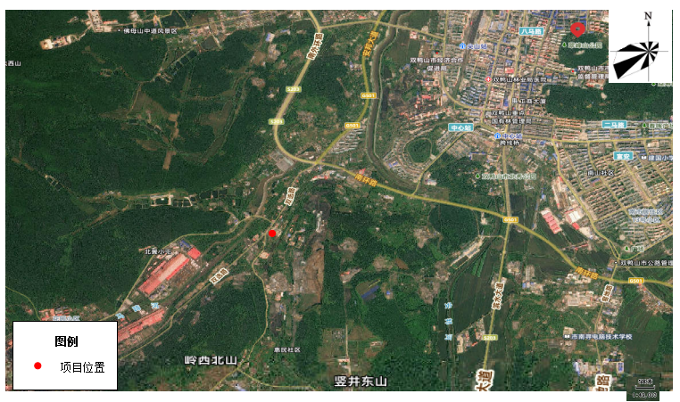
本项目位置

附图2：项目周边照片

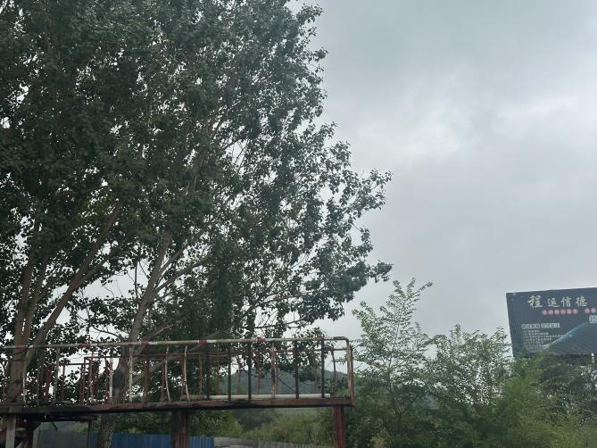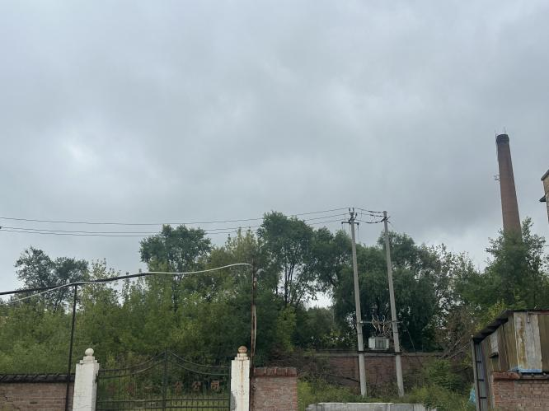
项目南侧荒地 项目东侧火车道
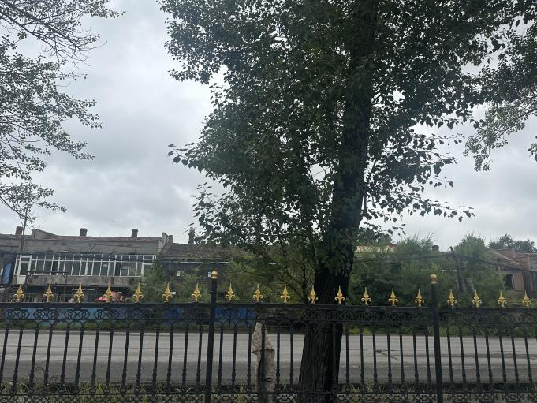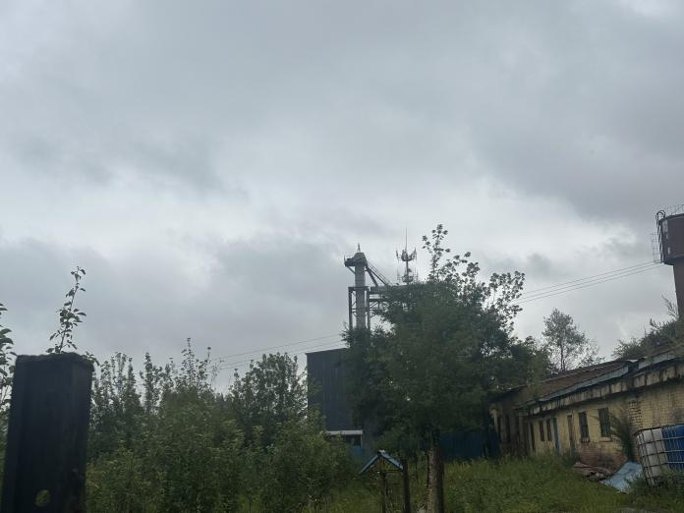
项目西侧为双选路 项目北侧荒地

附图3：平面布置图
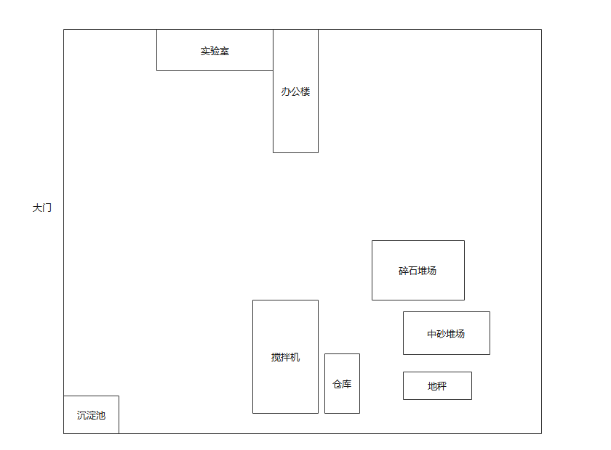

附图4：项目评价范围图
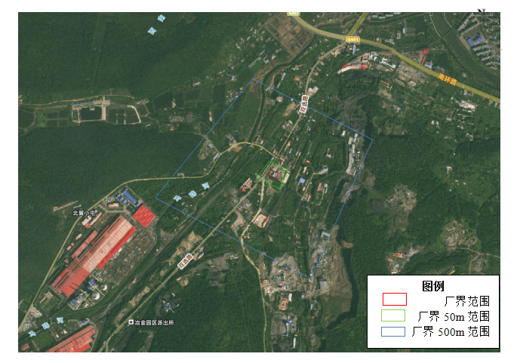

附件

附件1：营业执照
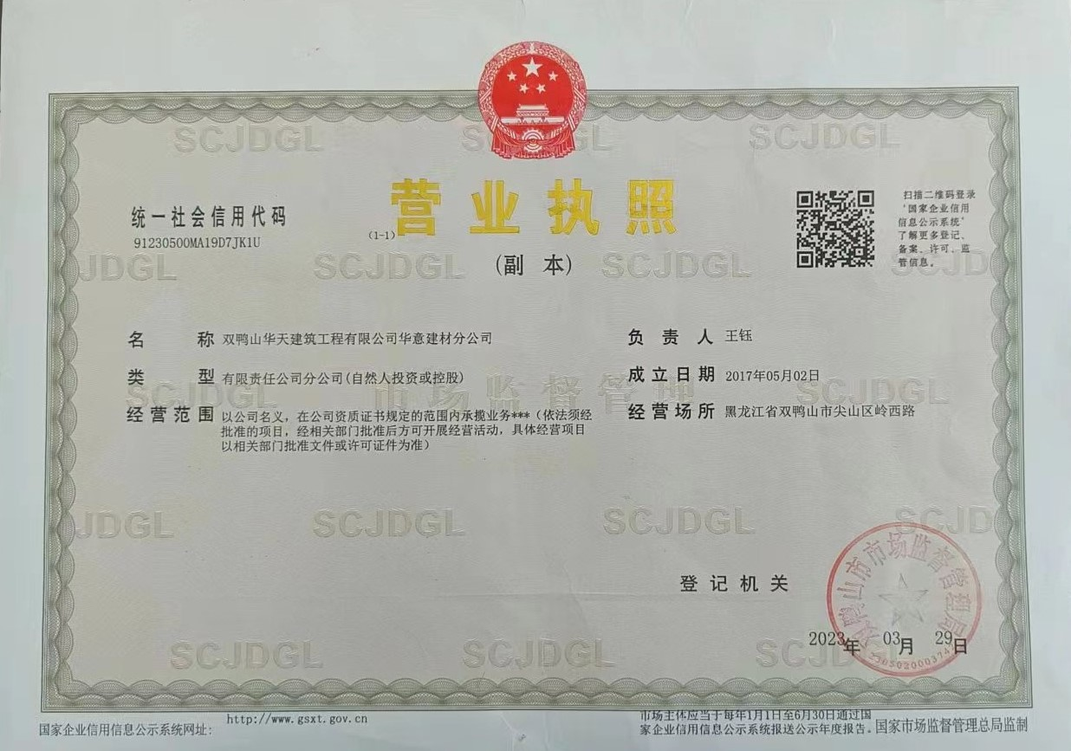

附件2：土地手续
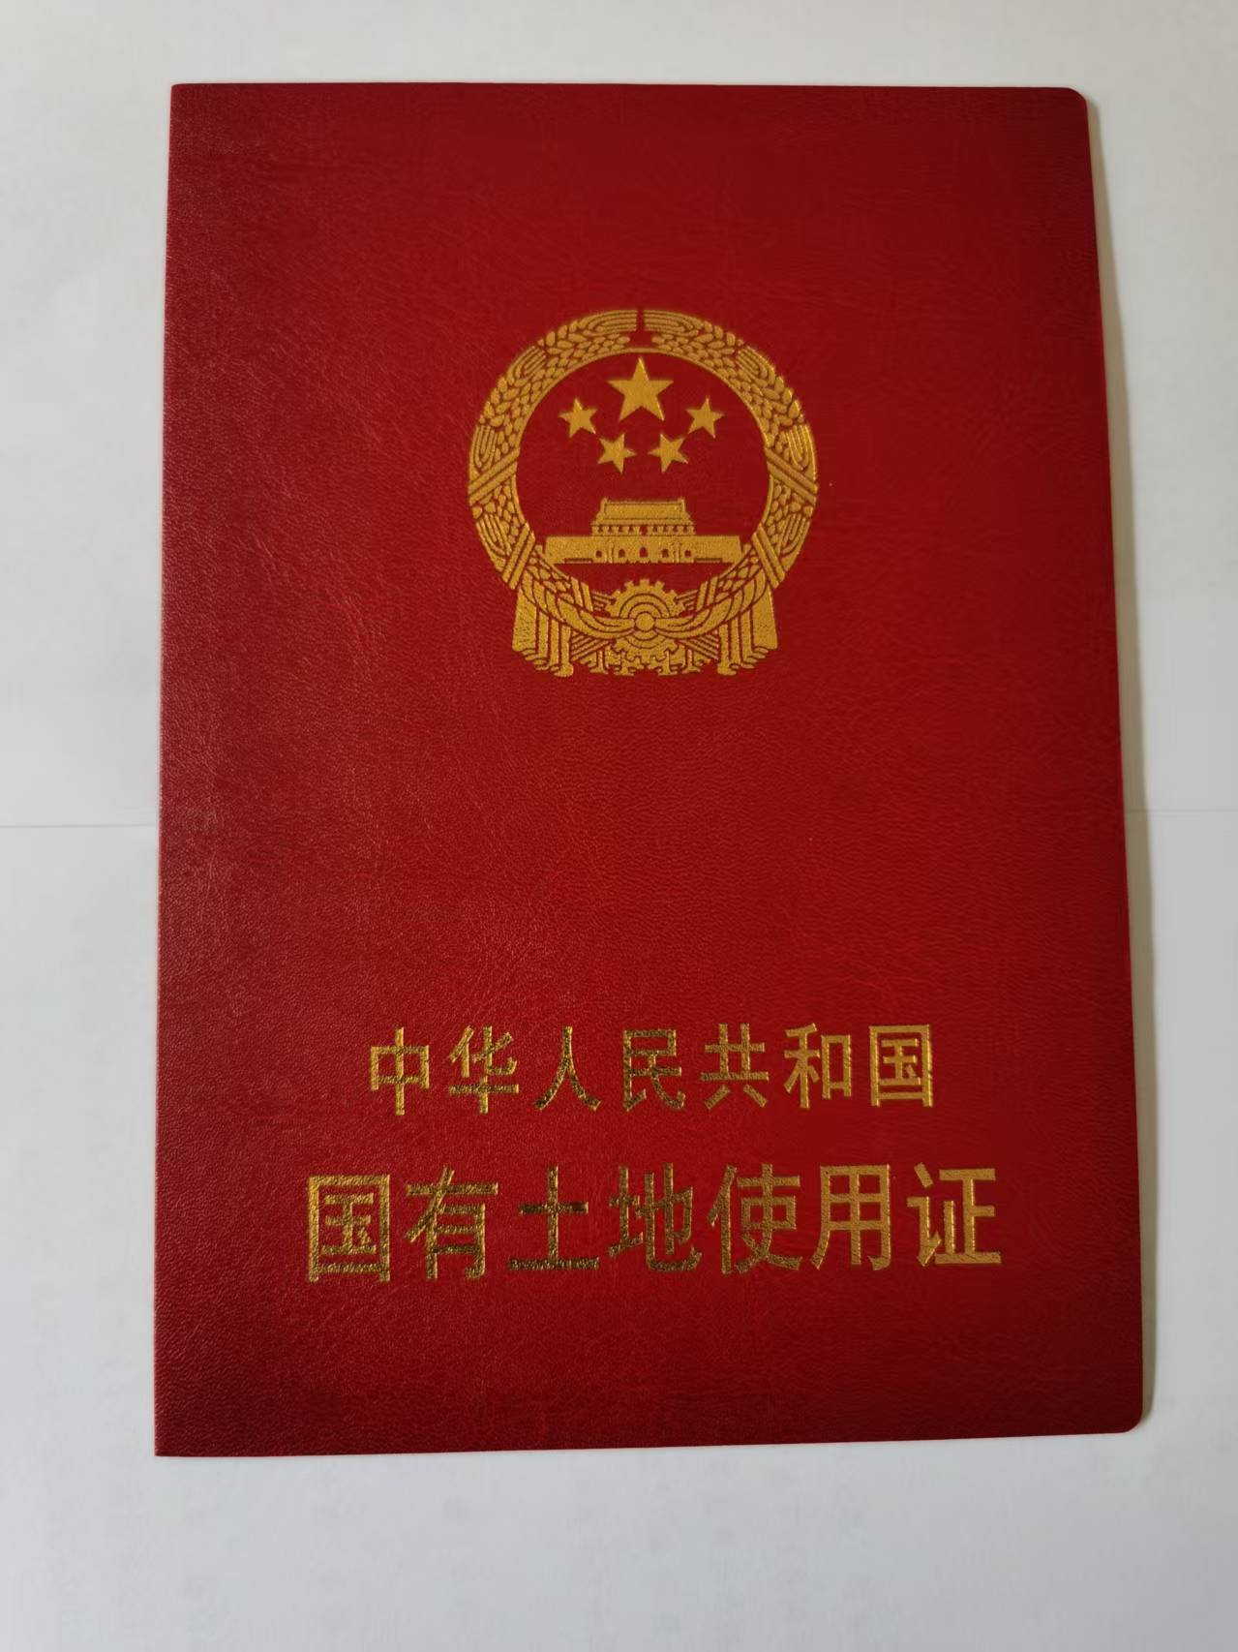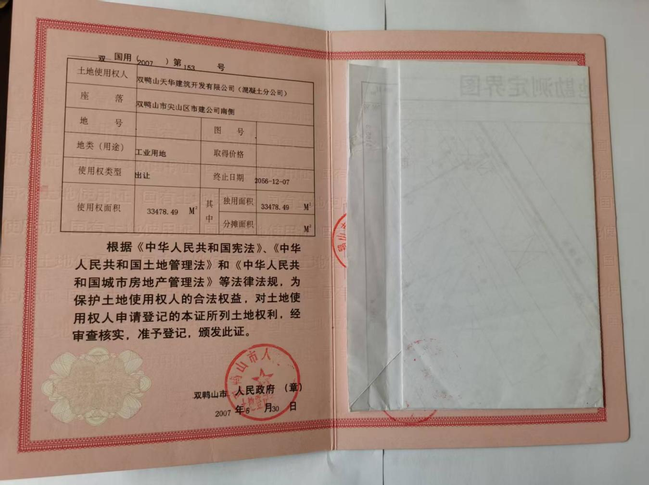

附件3：监测报告

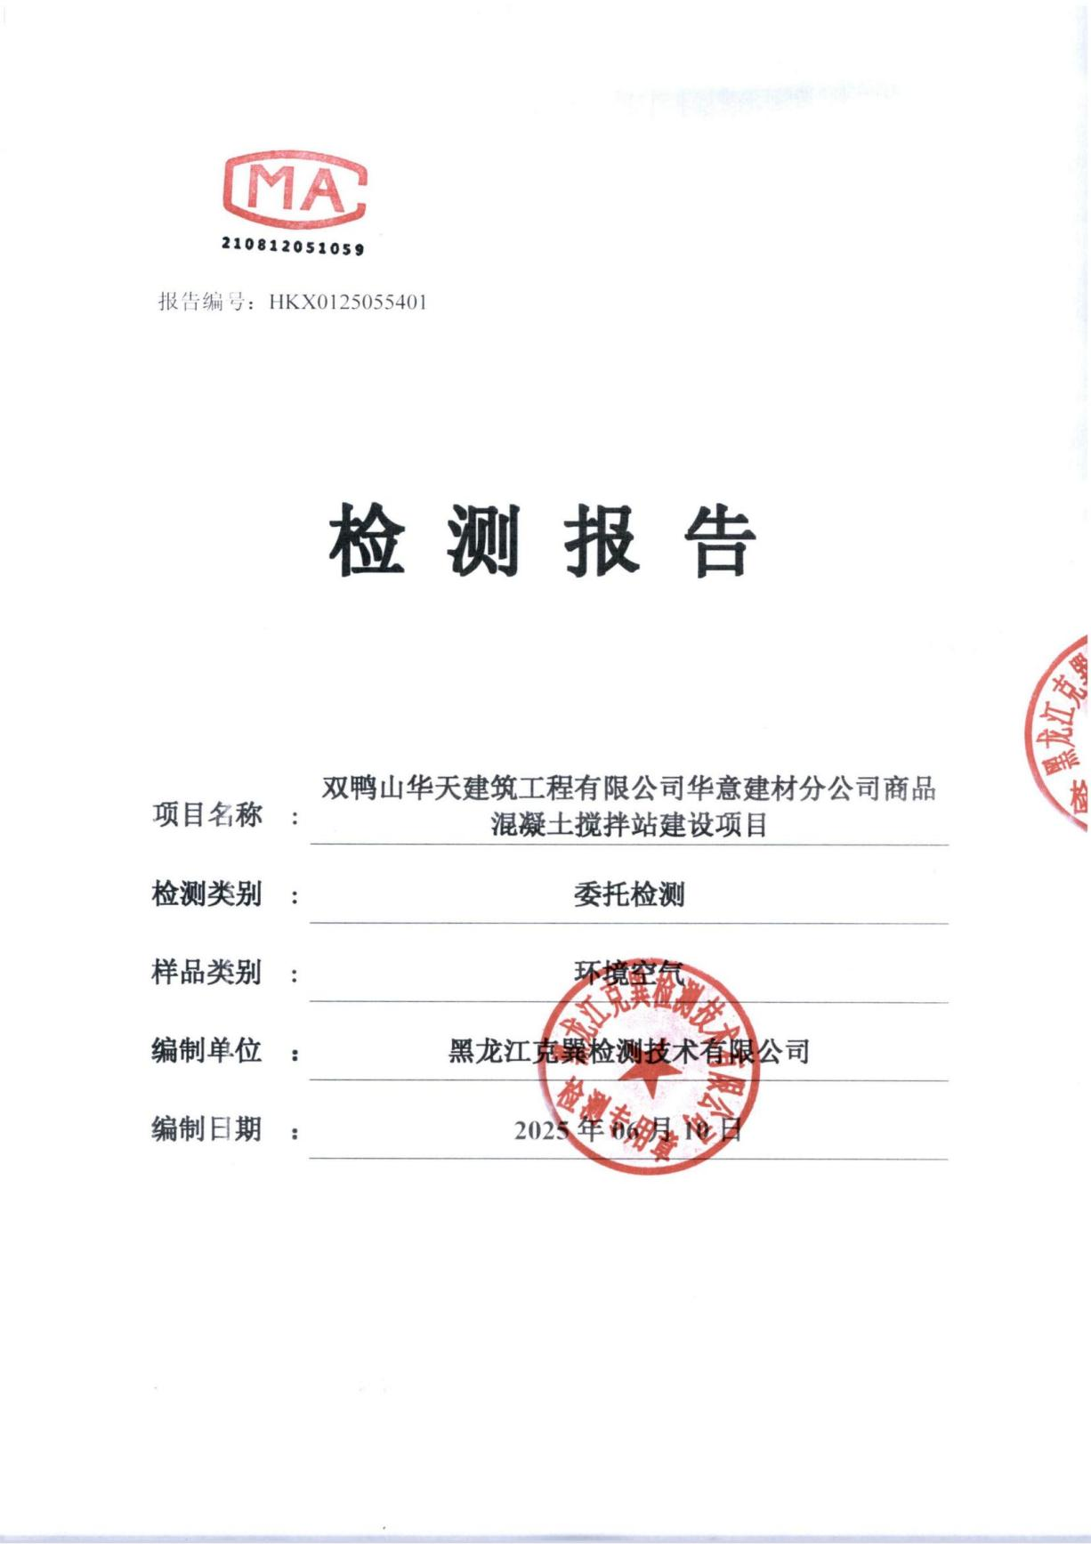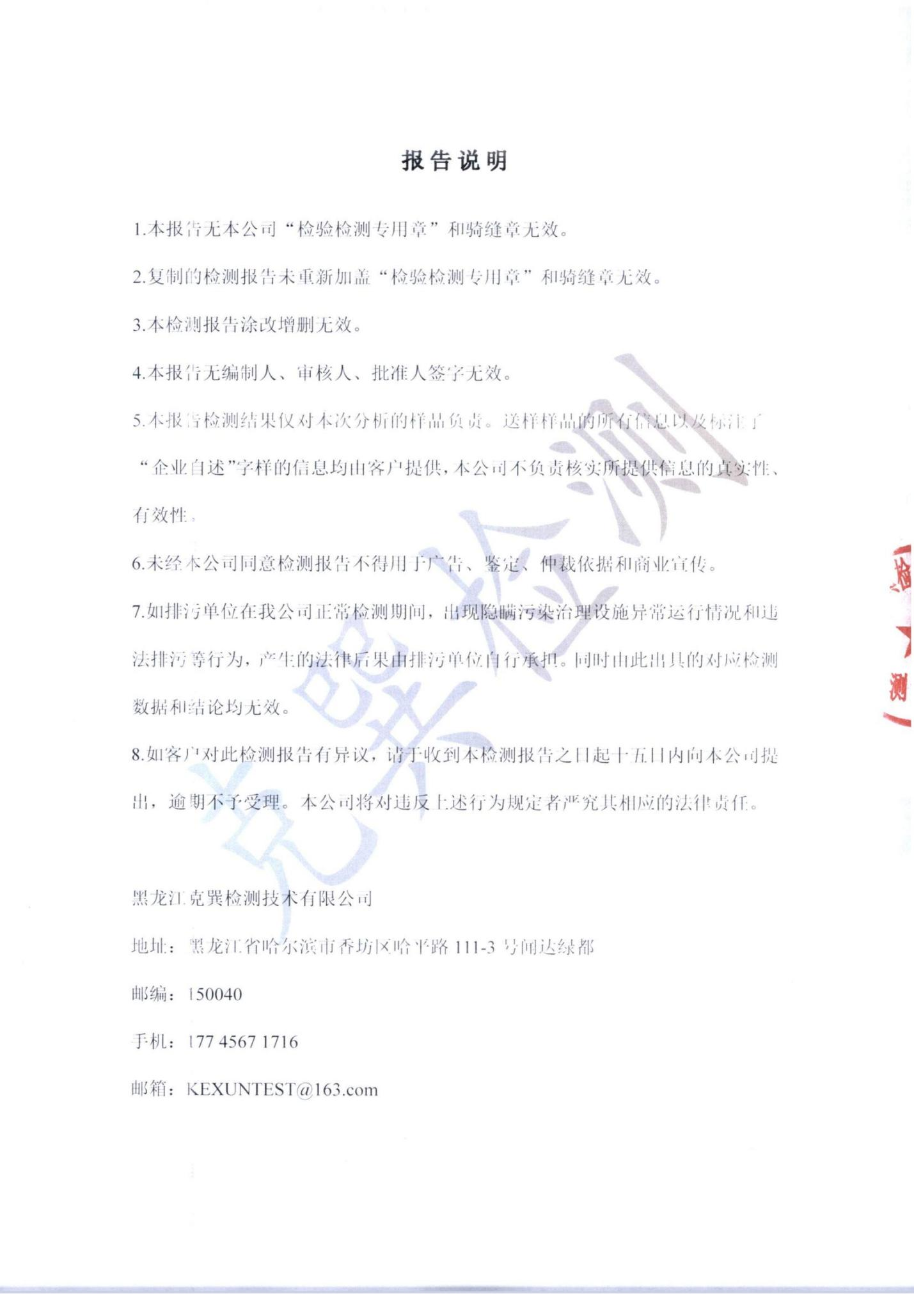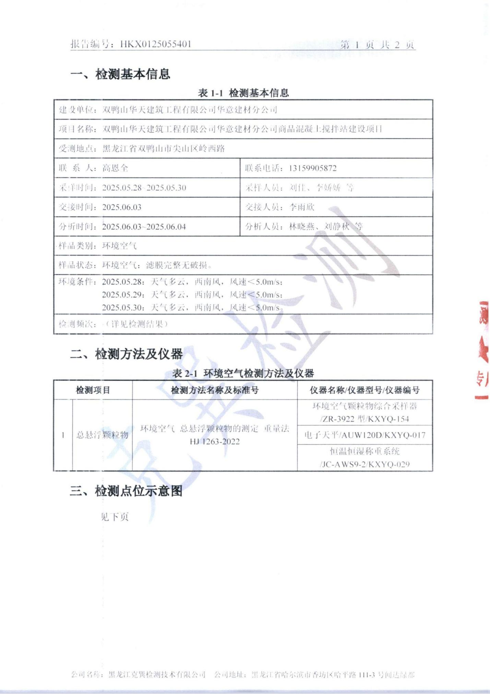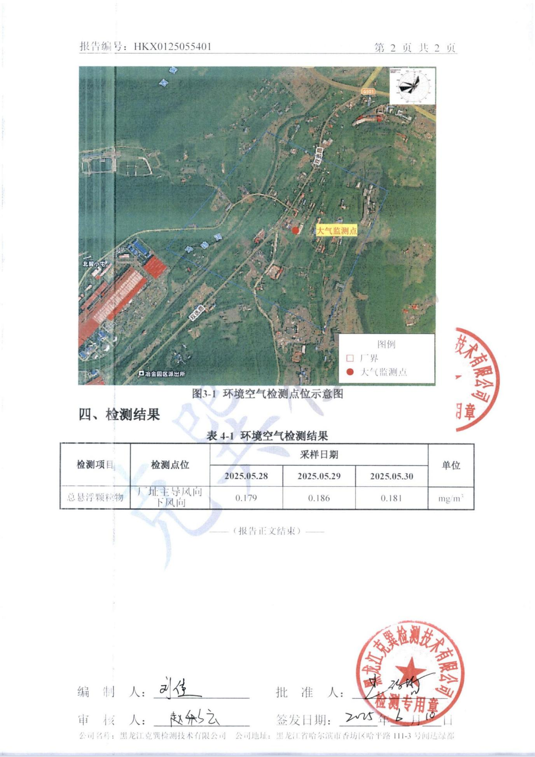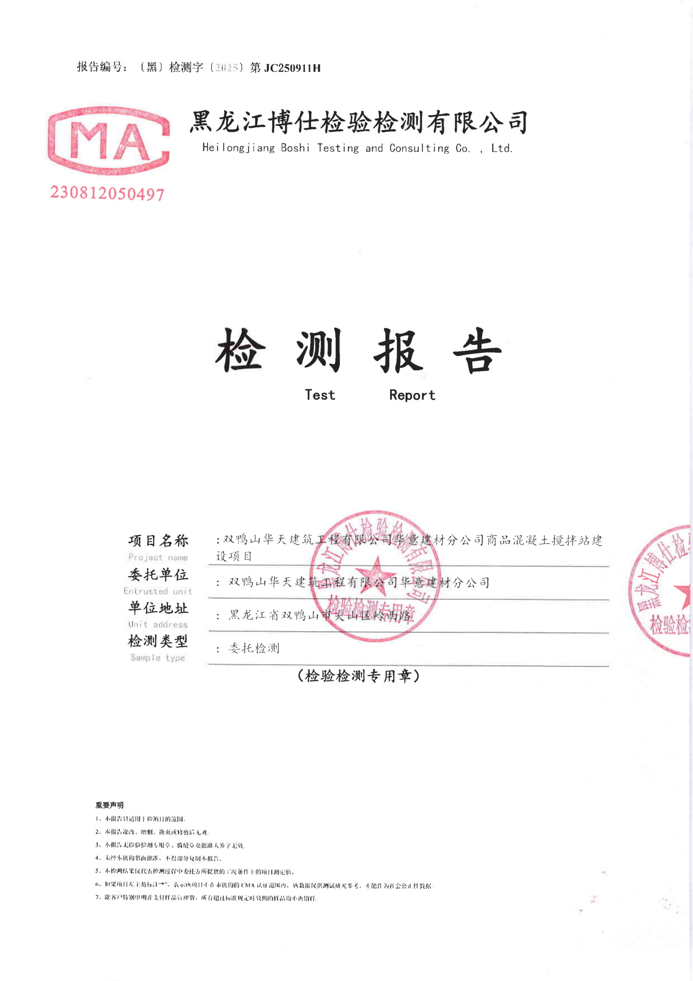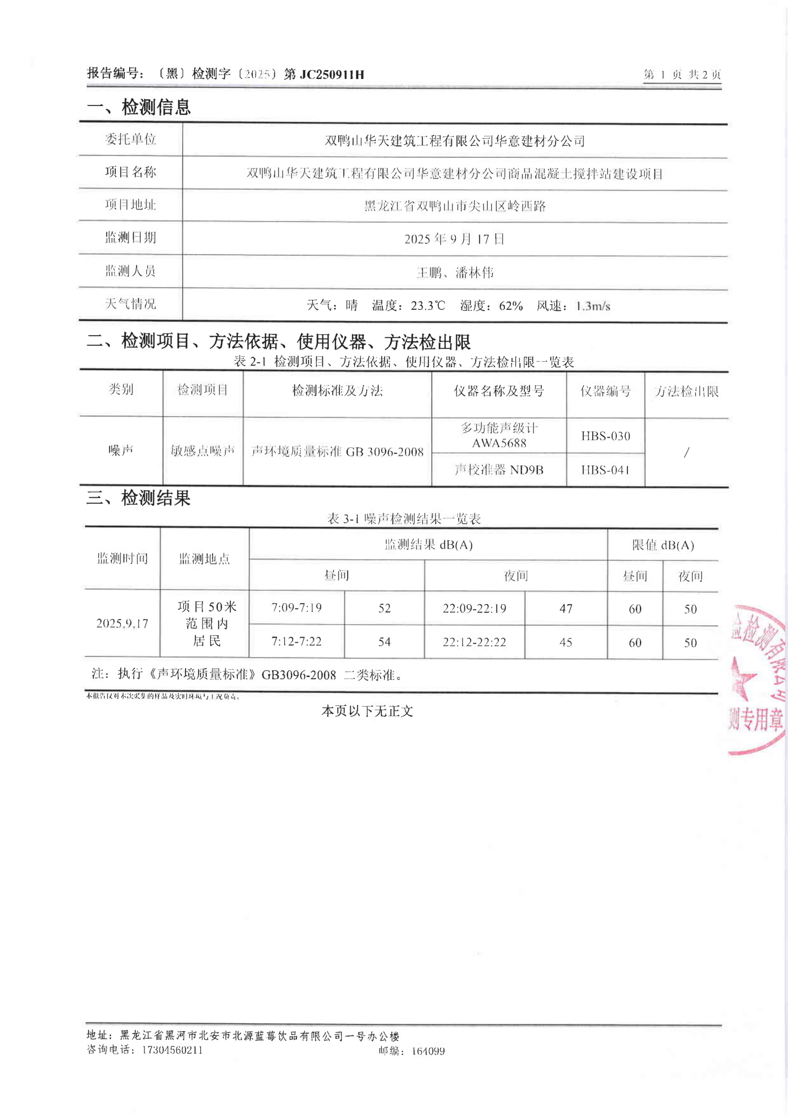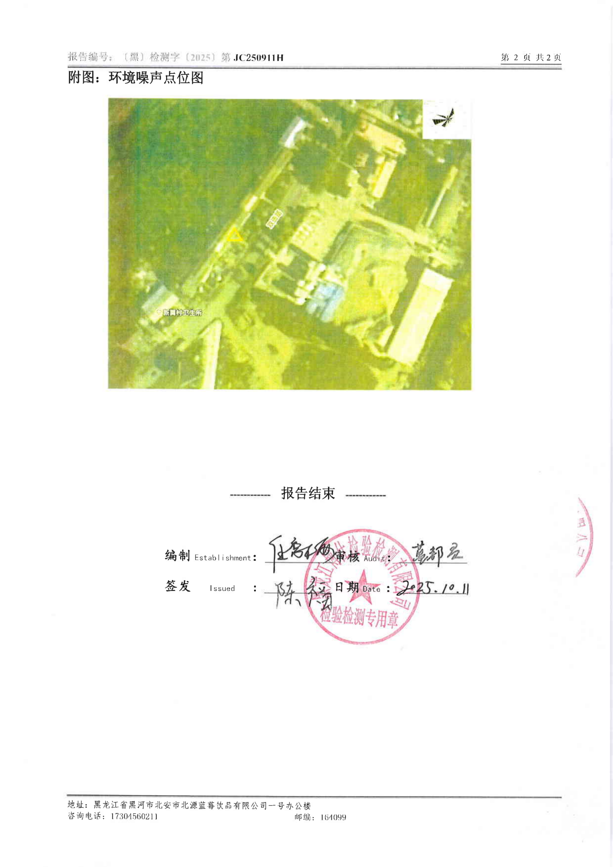

附件4：总量核算说明

本项目产生的废气主要为原料堆存及装卸扬尘、水泥、粉煤灰筒仓粉尘、投料粉尘、搅拌粉尘及厂区内车辆运输扬尘。
1、污染物源强核算
（1）原料堆存及装卸扬尘
原料堆存及装卸扬尘产生量参照《排放源统计调查产排污核算方法和系数手册》附表2固体物料堆存颗粒物产排污核算系数手册，工业企业固体物料堆存颗粒物产生量核算公式如下：
式中：P指颗粒物产生量（单位：吨）；
ZCy指装卸扬尘产生量（单位：吨）；
FCy指风蚀扬尘产生量（单位：吨）；
Nc指年物料运载车次（单位：车），砂石总用量81300吨，每车装载25吨，年运转车次3245次；
D指单车平均运载量（单位：吨/车），25吨/车；
（a/b）指装卸扬尘概化系数（单位：千克/吨），a指各省风速概化系数，见附录1，本项目位于黑龙江省，则a取值0.0015；b指物料含水率概化系数，见附录2，项目原料运输为石粉、砂子，参照混合矿石，对应b取值0.0084；
E_{f}指堆场风蚀扬尘概化系数，物料堆存类型参照混合矿石，E_{f}对应取值0（单位：千克/平方米）；
S指堆场占地面积（单位：平方米），5200m²。
颗粒物产生量={3245×25×（0.0015÷0.0084）+2×0×5200}×10⁻³=14.49t/a。
根据《排放源统计调查产排污核算方法和系数手册》中的《工业源固体物料堆场颗粒物核算系数手册》，本项目砂石料储存的颗粒物排放量核算公式如下：
式中：P 指颗粒物产生量（单位：吨）；
Uc指颗粒物排放量（单位：吨）；
C_{m}指颗粒物控制措施控制效率（单位：%）；
T_{m}指堆场类型控制措施控制效率（单位：%）。
本项目原料堆场四周设置防风抑尘网，并洒水抑尘扬尘，依据《工业源固体物料堆场颗粒物核算系数手册》附录5，本项目堆场类型属于半敞开式，因此T_{m}取值为60%，C_{m}取值为74%。经计算，本项目砂堆场仓储废气颗粒物（包括卸料扬尘和风蚀扬尘）排放总量为1.51t/a。（堆存时间240天，每天24h）则本项目砂石存储废气颗粒物（包括卸料扬尘和风蚀扬尘）排放速率为0.262kg/h。
（2）水泥筒仓粉尘
本项目原料水泥用专用运输车运至厂内，本项目设置3个300t的水泥筒仓。通过气泵将水泥沿管道输送到筒仓内，为气力运输，筒仓顶部排气孔将产生颗粒物。颗粒物产生量参照《排放源统计调查产排污核算方法和系数手册》(生态环境部公告2021年第24号)中3021水泥制品制造(含3022砼结构构件、3029其他水泥类似制品制造)行业混凝土制品物料输送储存产污系数为0.12kg/t-产品，本项目每个筒仓顶布设置1套脉冲式袋式除尘器，除尘效率为99.5%。
水泥筒仓加料时加料车会产生负压，单车最大运输量按30t/车，每车充装时间为45min。本项目水泥的年用量为11000t，共建设3座水泥筒仓，则每座筒仓的年充装时间为92h。水泥筒仓排放颗粒物仅在水泥筒仓进料呼吸时进行排放，水泥筒仓的粉尘产生量为 1.32t/a（14.3kg/h），经筒仓自带的布袋除尘器（无动力除尘）处理后通过罐顶无组织排放，处理效率99.5%，则水泥筒仓粉尘排放量为0.007t/a（0.072kg/h）。
（3）粉煤灰筒仓粉尘
本项目原料粉煤灰用密封的专用运输车运至厂内，本项目设置1个200t的粉煤灰筒仓。通过气泵将粉煤灰沿管道输送到筒仓内，为气力运输，筒仓顶部排气孔将产生颗粒物。颗粒物产生量参照《排放源统计调查产排污核算方法和系数手册》(生态环境部公告2021年第24号)中3021水泥制品制造(含3022砼结构构件、3029其他水泥类似制品制造)行业混凝土制品物料输送储存产污系数为0.12kg/t-产品。本项目粉煤灰筒仓顶布设置1套脉冲式袋式除尘器，除尘效率为99.5%。
粉煤灰筒仓加料时加料车会产生负压，单车最大运输量按30t/车，每车充装时间为45min。本项目粉煤灰的年用量为4000t，建设1座粉煤灰筒仓，则粉煤灰筒仓的年充装时间为100h。粉煤灰筒仓排放颗粒物仅在水泥筒仓进料呼吸时进行排放，粉煤灰筒仓的粉尘产生量为0.48t/a（4.8kg/h），经筒仓自带的布袋除尘器（无动力除尘）处理后通过罐顶无组织排放，处理效率99.5%.，则粉煤灰筒仓粉尘排放量为0.0024t/a（0.024kg/h）。
（4）投料粉尘
砂通过铲车送至进料口进入砂仓，碎石通过铲车送至进料口进入石仓，经配料门进入计量斗，计量斗根据微机指令控制比例后卸在输送带上运入搅拌机。
参照《逸散性工业粉尘控制技术》(J.A奥里蒙，中国环境科学出版社)，砂石直接装卸、投料产生的粉尘系数为0.02kg/t-原料，本项目砂石原料共191985t/a，粉尘产生量为1.626t/a，产生速率均为0.85kg/h。
本项目投料斗上方设置半封闭式罩棚；并在投料口上方设置雾化喷淋装置，适当增加该区域空气含水率，加快粉尘沉降。根据《除尘工程设计手册》(第二版)，湿法除尘设计除尘效率可达到90~99%，按最不利因素本项目水喷雾除尘效率取90%，则投料产生的无组织粉尘排放量约为0.163t/a，排放速率约0.085kg/h。
（5）车辆运输扬尘
本项目原料水泥、粉煤灰采用专用水泥运输罐车运输运入厂区，原料砂石料采用汽车运输，砂石料运输车辆全部采用苫布覆盖。运输产生的粉尘主要是沿途抛洒及道路行驶引起的扬尘，属于无组织排放源。选用上海港环境保护中心和武汉水运工程学院提出的经验公式估算（朱景韩，韩健国等；汽车道路扬尘规律研究[J]；交通环保；1986 年Z1期），计算：
Q = 0.123 (V/5) (W/6.8) ^{0.85} (P/0.5) ^{0.75}
式中：Q：汽车行驶时的扬尘，kg/km·辆；
V：汽车速度，km/h；（本次以10km/h计）
W：汽车载重量，吨；（本次以25t计）
P：道路表面扬尘量，kg/m²（本次以0.1kg/m²计）
本项目车辆在厂区内完成一次运输要200m，项目单辆汽车运输量为25t，则需运7692次完成运输任务。以速度10km/h行驶，则本项目运输车辆的起尘量为0.341t/a。
本项目粉状原料由封闭式罐车运输，砂石原料在运输过程中保持湿度并加盖苫布；厂区地面进行硬化，铺置水泥路面，定时洒水抑尘。按照《扬尘源颗粒物排放清单编制技术指南》中表6铺装道路洒水2次/天对于粉尘的控制效率为66%，则本项目运输车辆扬尘粉尘无组织排放量为0.116t/a。
（6）搅拌粉尘
搅拌粉尘根据《排放源统计调查产排污核算方法和系数手册》（公告2021年第24号）中“3021水泥制品制造业（含3022砼结构构件、3029其他水泥类似制品制造）行业产排污系数表”可知混凝土制品在物料混合搅拌工序颗粒物的产污系数为0.13千克/吨-产品。该项目产品量为4万m³/a，合计10万t/a，（密度按2.5t/m³计算），则通过产污系数可算出搅拌产生颗粒物量为13.0t/a，产生速率为2.26kg/h，产生浓度282.12mg/m³（年运行240天，双班制，每班12h），本项目拟在搅拌机通气口设置1套布袋除尘器（除尘效率99.5%，风量为8000m³/h，年工作5760h），处理后无组织排放，经计算搅拌过程粉尘排放量为0.065t/a，排放速率为0.011kg/h，排放浓度为1.41mg/m³。
合计颗粒物排放量=0.007+0.0024+1.51+0.163+0.065+0.116=1.83t/a。
2、核定总量结果
综上所述，本项目总量控制情况如下表所示。
表1 总量控制一览表 单位：t/a
污染物控制类别 | 污染物名称 | 预测排放量 | 核定排放量
废气 | 颗粒物 | 1.83 | 1.83

附件5：生态环境分区管控分析报告
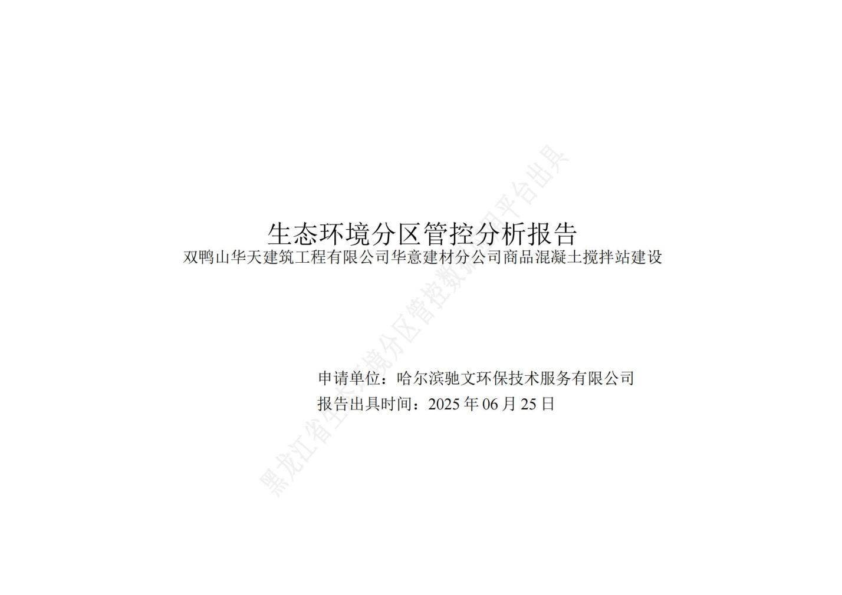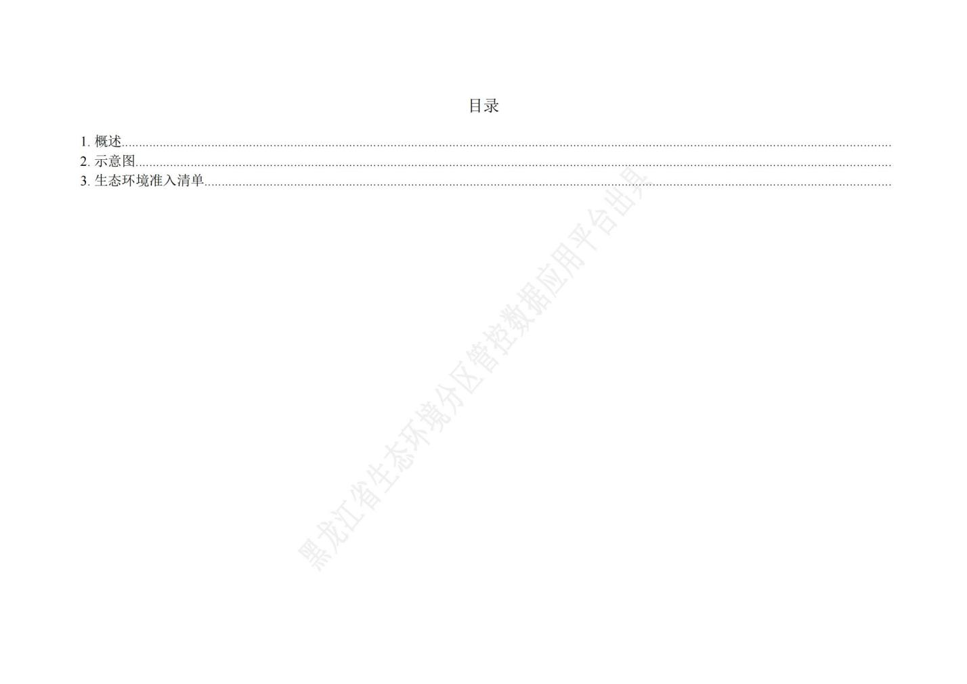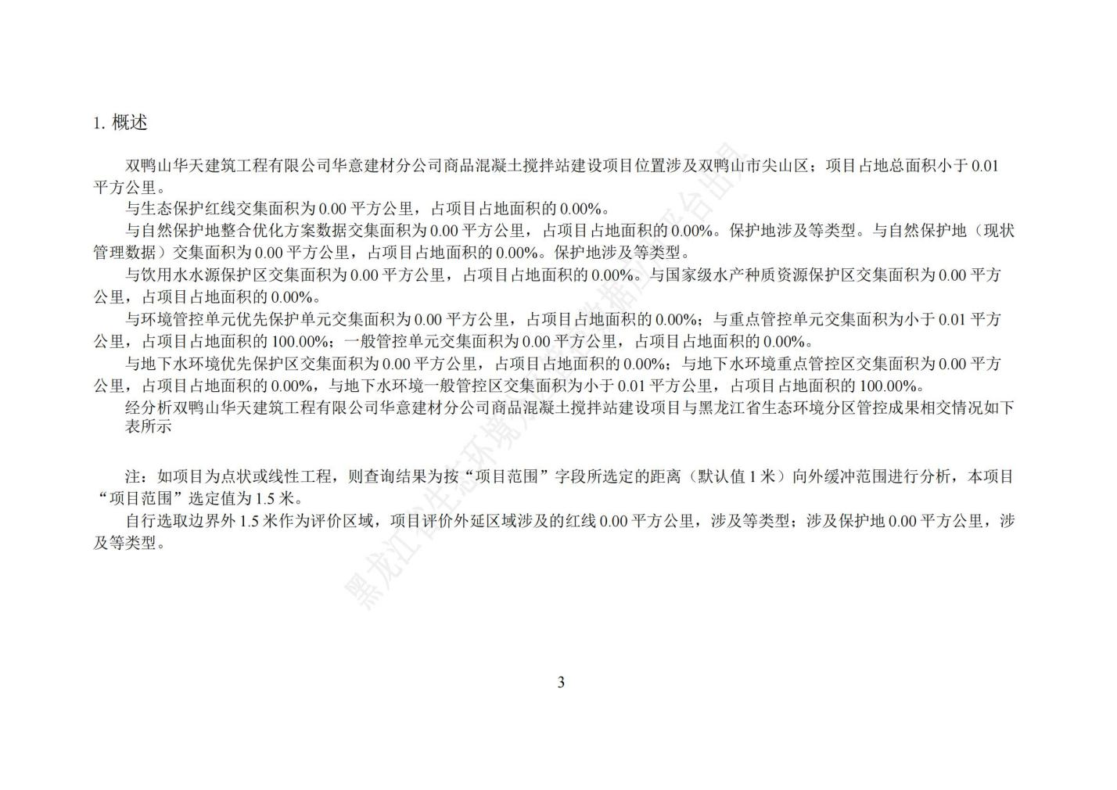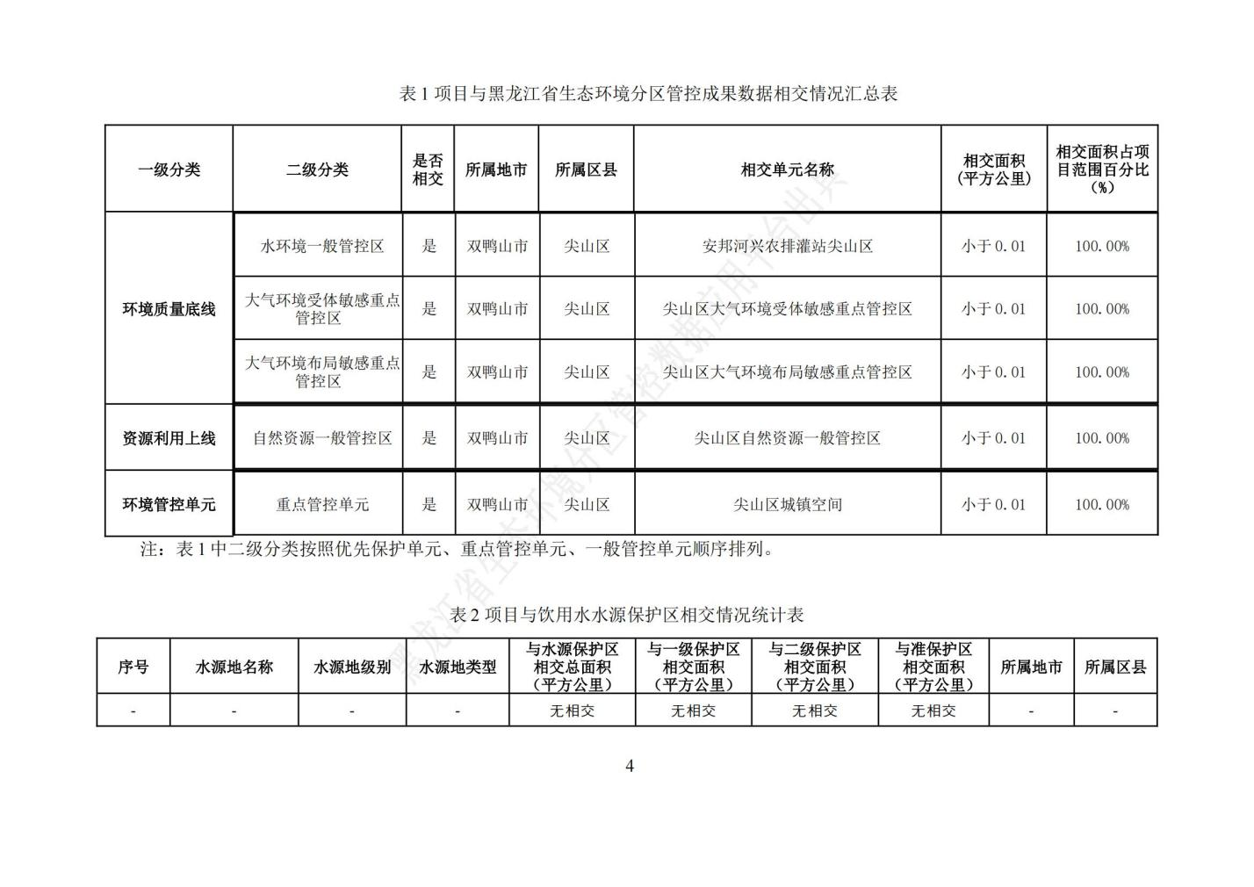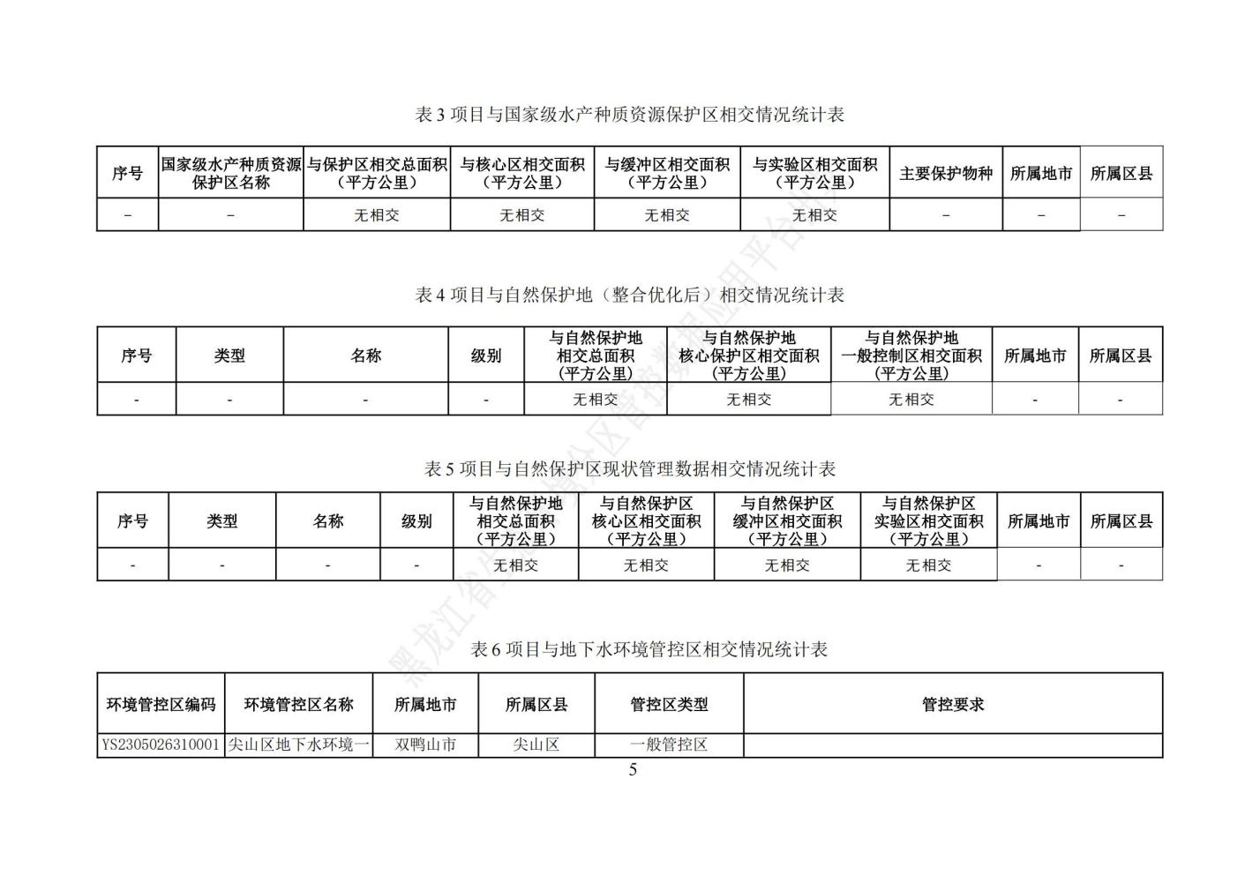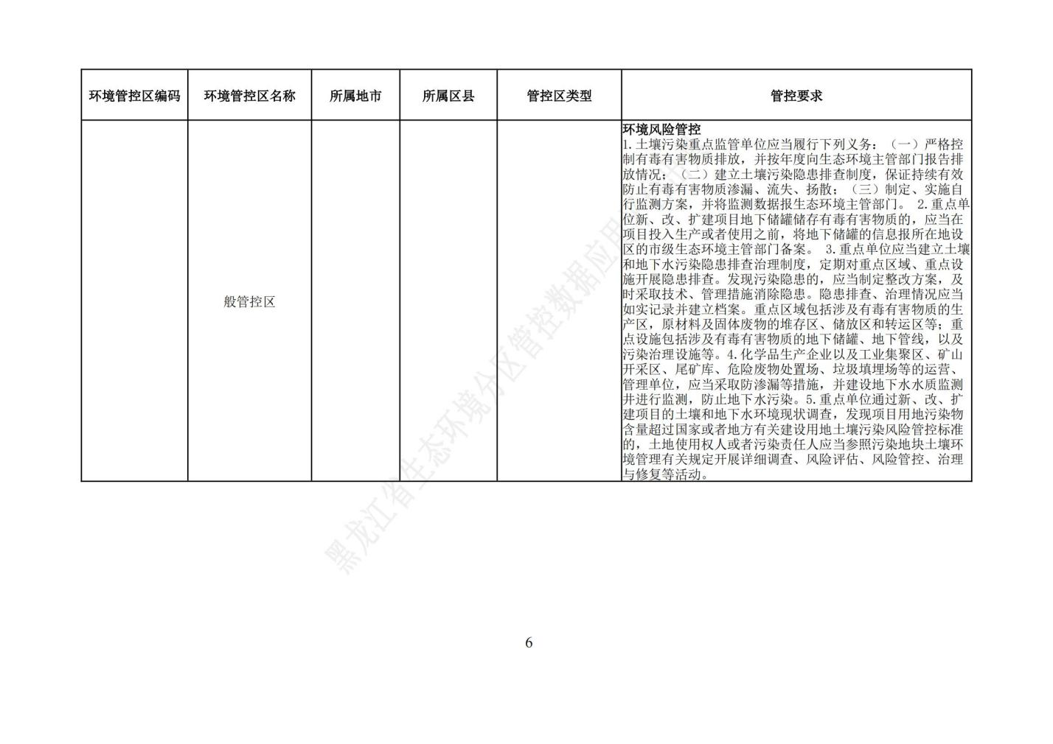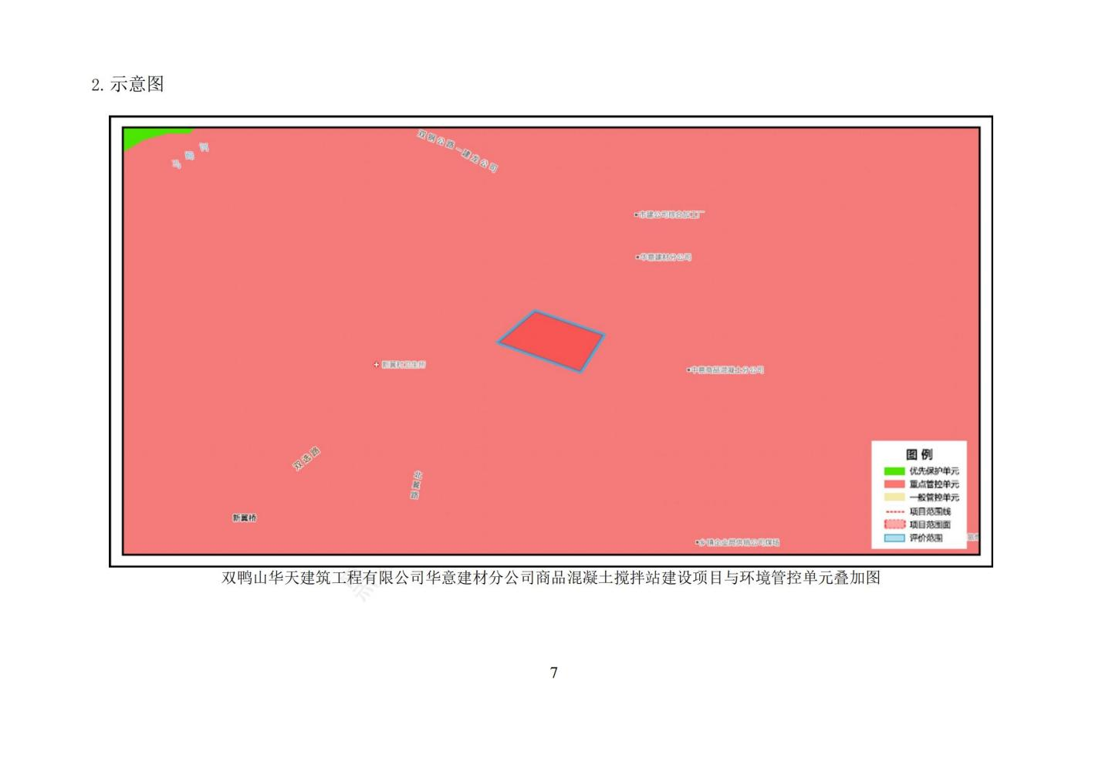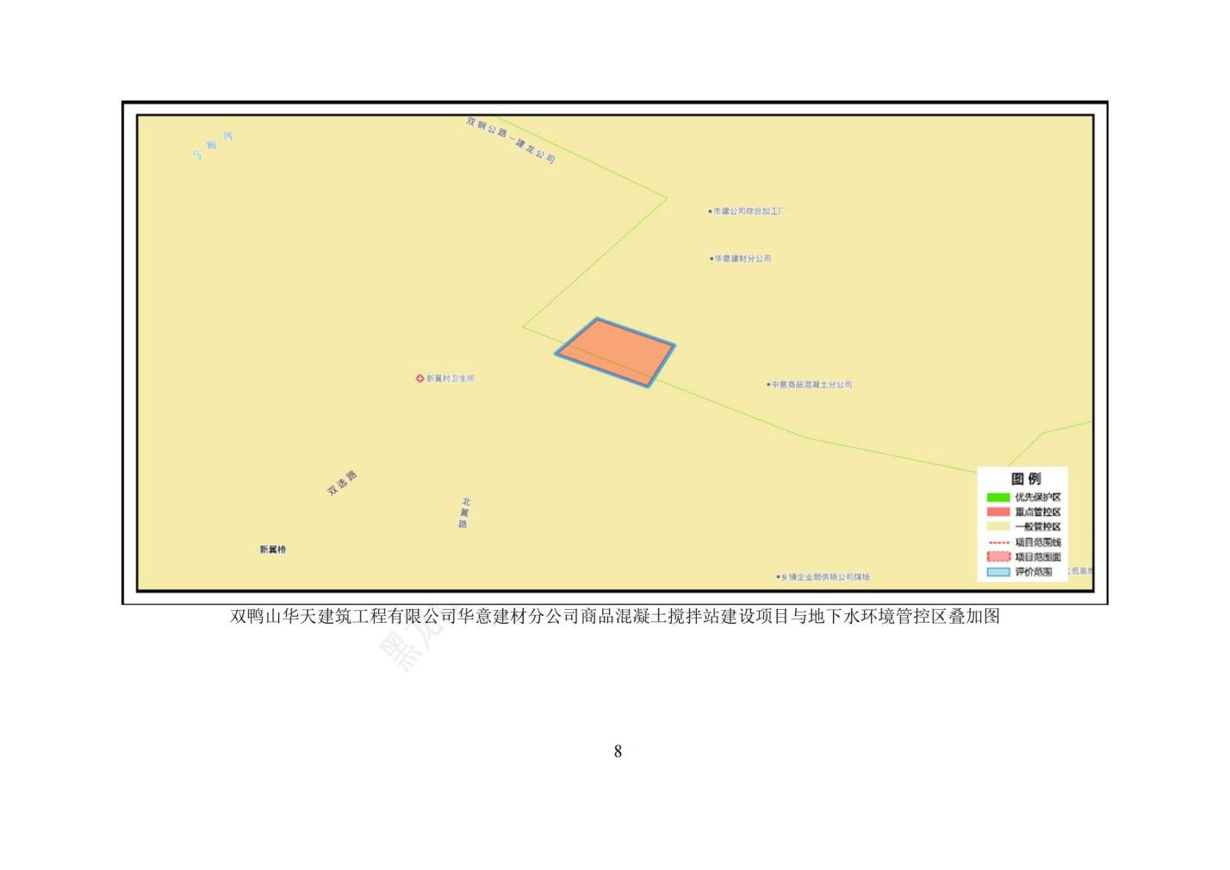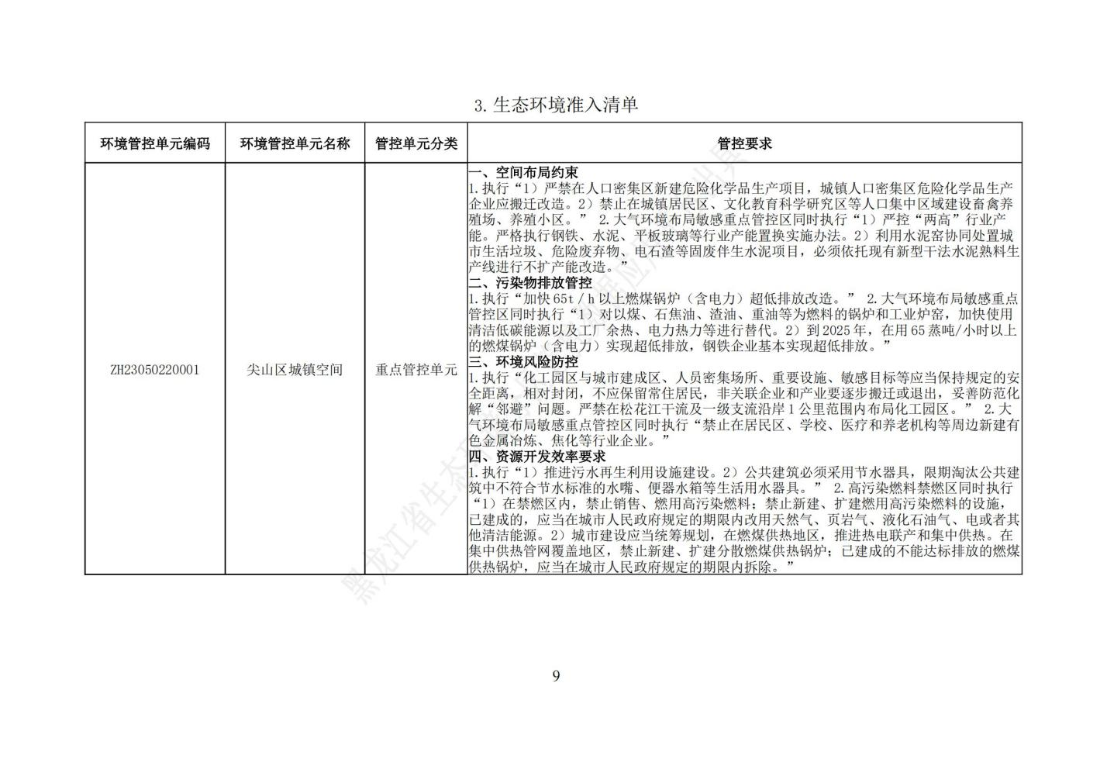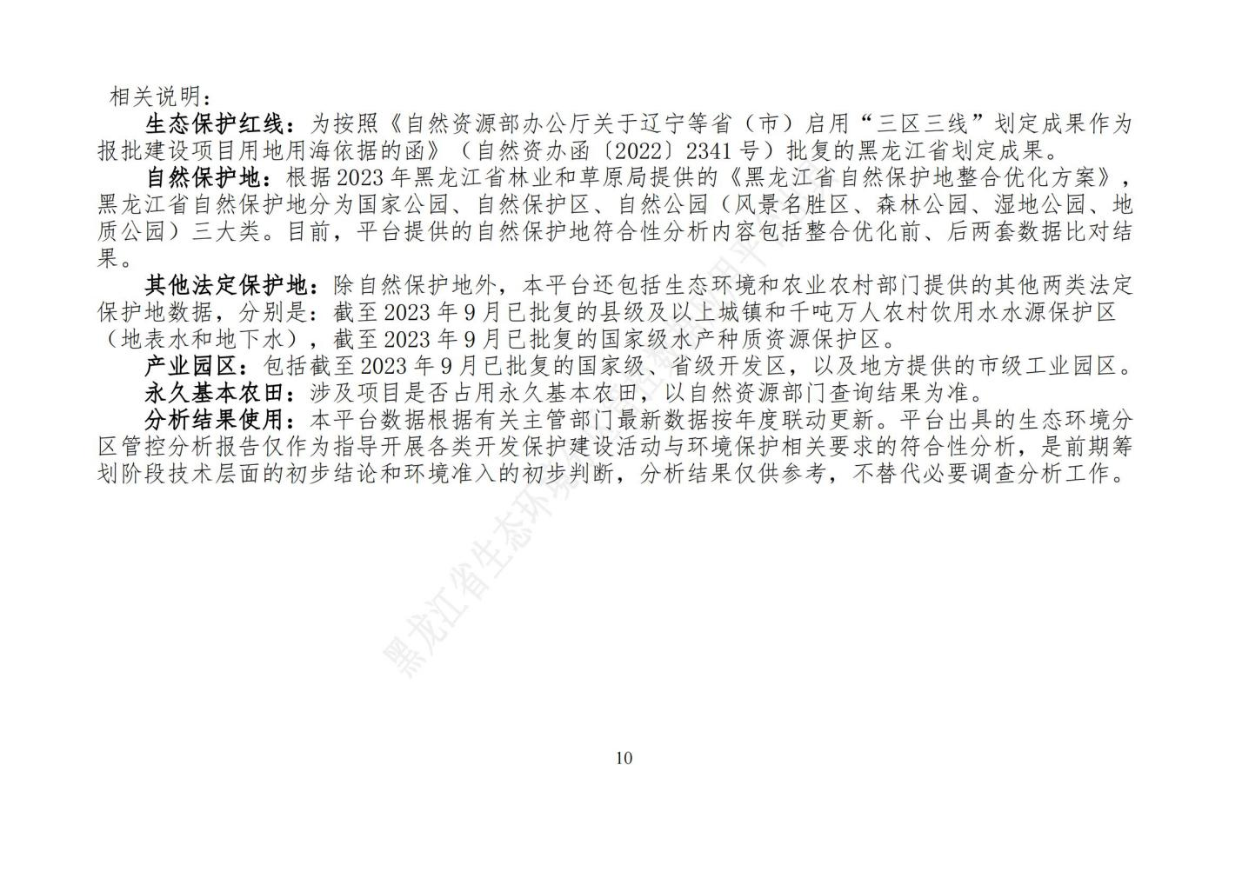

附件6：双鸭山市生态环境局行政处罚决定书

